DEDICACE

A LA FAMILLE TEMENOU

REMERCIEMENTS

Nous tenons fort bien à exprimer notre gratitude et reconnaissance à toute personne ayant contribué à l’élaboration de ce travail :
- Monsieur Armand Claude ABANDA, Représentant Résident de l’IAI-Cameroun Centre d’Excellence Technologique Paul Biya, pour son effort sans précédent dans le processus d’automatisation et de professionnalisation des jeunes citoyens dans le domaine des Technologies de l’Information et de la Communication ;
- Monsieur KENNE TILONG Aurel encadrant professionnel et Président Directeur Général de SCRUM MASTER, de nous avoir permis d’effectuer notre stage au sein de sa structure et pour sa rigueur disciplinaire et intellectuelle à laquelle il a tenu jusqu’au dernier jour de notre stage.
- A notre encadrant académique, Madame MESSU CYRIANE pour son encadrement, ses conseils, son suivi notamment sur l’analyse mais aussi sur la rédaction de notre rapport et sa grande disponibilité pour le bon déroulement de ce dernier ;
- A tout le corps administratif et professoral de l’IAI-Cameroun ;
- Monsieur TEMENOU Jérôme, mon papa pour son soutien financier et ses inlassables conseils et encouragements à mon endroit ;
- Madame NOUTCHOMWO Marianne, ma Maman pour son soutien financier et la confiance qu’elle a mise en moi ;
- Madame TCHANGO Julienne, ma grand-mère pour son soutien dans les prières.
- Mes enseignants de l’IAI, pour leur aide tout au long de l’année.
- ZOMO Aimeric, mon frère ainé pour ses encouragements et ses conseils dans notre méthode de travail ;
- Mademoiselle BOUJIKEU Diane, ma petite sœur pour le soutien tout au long de cette période ainsi que pour ses conseils.
- Mes frères cadets TEMENOU Jores et TEMENOU Charmant pour tout l’amour qu’ils m’ont apporté.

SOMMAIRE
DEDICACE I
REMERCIEMENTS II
SOMMAIRE III
LISTE DES TABLEAUX IV
LISTE DES FIGURES V
GLOSSAIRE VII
RESUME 1
ABSTRACT 2
INTRODUCTION GENERALE 3
PHASE TECHNIQUE 4
DOSSIER 1 : EXISTANT 5
DOSSIER 1 : L’EXISTANT 6
PRESENTATION DU THEME 7
I. PRESENTATION DU THEME 8
II. ETUDE DE L’EXISTANT 8
III. CRITIQUE DE L’EXISTANT 10
IV. PROBLEMATIQUE 11
V. PROPOSITION DE LA SOLUTION 11
DOSSIER 2 : CAHIER DES CHARGES 13
DOSSIER 3 : ANALYSE 31
DOSSIER 4 : CONCEPTION 71
DOSSIER 5 : REALISATION 84
DOSSIER 6 : TEST DES FONCTIONNALITEES 97
DOSSIER 7 : GUIDE D’INSTALLATION ET GUIDE D’UTILISATEUR 103
CONCLUSION GENERALE 112
BIBIOGRAPHIE VII
WEBOGRAPHIE VIII
TABLE DES MATIERES IX

LISTE DES TABLEAUX

Tableau 1:critique de l'existant 10
Tableau 2:besoins fonctionnels 19
Tableau 3:ressources matérielles 25
Tableau 4:ressources logicielles du projet 26
Tableau 5:ressources humaines du projet 27
Tableau 6: coût total projet 27
Tableau 7:Etude comparative UML/MERISE 34
Tableau 8:Etude comparative des processus unifiés 37
Tableau 9:Element de modélisation du digramme de cas d'utilisation 43
Tableau 10: rôles des acteurs 44
Tableau 11:Description du cas d'utilisation "S'AUTHENTIFIER" 49
Tableau 12:PASSER COMMANDE 51
Tableau 13:Description du cas d'utilisation "EFFECTUER LIVRAISON" 53
Tableau 14:elemet de modélisation du diagramme de communication 55
Tableau 15:tableau de modélisation du diagramme de séquence 58
Tableau 16:tableau modélisation du diagramme d'activité 65
Tableau 17: Eléments de modélisation du diagramme de classe 74
Tableau 18: Eléments de modélisation du diagramme d’objet 77
Tableau 19 : Eléments de modélisation du diagramme d’état transition 79
Tableau 20: Eléments de modélisation du diagramme de paquetage 81
Tableau 21: Présentation des langages utilisés 88
Tableau 22: Eléments de modélisation du diagramme de composant 92

LISTE DES FIGURES

Figure 1:Gantt 24
Figure 2:Blanche 2TUP 41
Figure 3:Exemple de diagramme de cas d'utilisation 44
Figure 4:diagramme de cas d'utilisation du système 46
Figure 5:diagramme de cas d'utilisation gérer menu 47
Figure 6:diagramme spécifique de gérer livraison 47
Figure 7:cas spécifique gérer paiement 48
Figure 8:exemple de diagramme de communication 55
Figure 9:Diagramme de communication de s'authentifier 56
Figure 10:diagramme de communication de passer commande 57
Figure 11:diagramme de communication d'effectuer une livraison 57
Figure 12:Exemple de diagramme de séquence 61
Figure 13:Diagramme de séquence de s'authentifier 62
Figure 14:diagramme du cas d'utilisation passer commande 63
Figure 15:Diagramme de séquence d'effectuer livraison 64
Figure 16:Exemple de diagramme d'activité 66
Figure 17:Diagramme d'activité de s'authentifier 67
Figure 18:Diagramme d'activité de passer commande 68
Figure 19:Diagramme d'activité d'effectuer livraison 69
Figure 20: Exemple de diagramme de classe 75
Figure 21:Diagramme de classe du système 76
Figure 22: Exemple de diagramme d'objet 77
Figure 23:Diagramme d'objet du système 78
Figure 24: Exemple de diagramme d'état transition 80
Figure 25: Diagramme d'état transition de « COMPTE » 80
Figure 26: Exemple de diagramme de paquetage 82
Figure 27:Diagramme de paquetage du système 82
Figure 28: Présentation des logiciels utilisés 87
Figure 29: Architecture MVT 89
Figure 30 : Notre architecture matérielle : l'architecture n-tiers 92
Figure 31: Exemple de diagramme de composants 93
Figure 32:Diagramme de composant du système 93
Figure 33: Eléments de modélisation du diagramme de déploiement 94
Figure 34:Exemple de Diagramme de déploiement 95
Figure 35:Diagramme de déploiement du système 95
Figure 36:classe administrateur 100
Figure 37:statut compte 100
Figure 38:test pour création d'un admin 101
Figure 39:resultat des tests 101
Figure 40:page accueil 107
Figure 41:menu 107
Figure 42:nos services 108
Figure 43:connexion 108
Figure 44:inscription 109
Figure 45:inscription réussie 109
Figure 46:passer commande 110
Figure 47: nos contacts 110

GLOSSAIRE

Application web : Programme accessible via un navigateur, qui permet aux utilisateurs d'interagir en ligne avec des services (comme la réservation d’une table).
Back-end : Partie invisible de l’application gérée côté serveur. Avec Django, c’est là qu’on traite les données, la logique métier, la base de données, etc.
Base de données : Système de stockage des informations (menus, commandes, utilisateurs…). Exemple: SQLite, PostgreSQL.
CRUD: Acronyme de Create, Read, Update, Delete. Opérations de base sur les données (ex : ajouter ou modifier un plat).
Django : Framework web Python facilitant le développement d’applications robustes et sécurisées.
Frontend : Partie visible par l’utilisateur, conçue avec HTML, CSS et JS (interface du site).
Formulaire : Élément de saisie utilisé pour envoyer des données (commande, inscription, réservation…).
Modèle (Model) : En Django, classe représentant une table dans la base de données.
Vue (View) : En Django, c’est la fonction qui traite une requête et renvoie une réponse (page, redirection…).
Template : Fichier HTML enrichi de balises Django permettant d’afficher dynamiquement les données.
Route / URL : Adresse permettant d’accéder à une page spécifique de l’application.
Super utilisateur (Admin) : Utilisateur avec tous les droits pour gérer l’application via l’interface d’administration Django.
livraison : désigne le processus d’acheminement des commandes du restaurant jusqu’au client.
Les commandes : représentent les demandes passées par les clients pour recevoir des plats ou des boissons.
La gestion dans une application de restaurant en ligne fait référence à l'ensemble des processus permettant d’administrer et d’optimiser les différentes activités du restaurant,
L’architecture d’une application de gestion de restaurant en ligne désigne la structure globale du système, incluant l’organisation des composants logiciels, des bases de données, des APIs et des interactions entre eux.

RESUME

Le secteur de l’informatique joue un rôle fondamental dans la modernisation de nombreux domaines, notamment celui de la restauration. En tant qu'étudiants en génie logiciel, nous avons pour mission de concevoir des systèmes performants à partir d’une analyse rigoureuse et d’une conception précise des besoins métiers. Dans le cadre de notre stage, nous avons ainsi conçu et développé une application web dédiée à la gestion d’un restaurant, nommée RestauLeti. Ce projet a pour objectif de faciliter la gestion des commandes en ligne, des livraisons à domicile, ainsi que le suivi en temps réel des différentes transactions entre les clients, les livreurs et le personnel du restaurant. Pour garantir la qualité, la fiabilité et la maintenabilité du système, nous avons adopté une démarche méthodologique structurée reposant sur le modèle en couches (n-tiers), le modèle MVC ainsi que le modèle MVT (Model-View-Template) propre au Framework Django, permettant une séparation claire des responsabilités entre les composants. Le choix du langage Python et du Framework Django pour le développement de l’application a permis de mettre en place une solution robuste, sécurisée et évolutive, adaptée aux exigences d’une gestion centralisée des données. En amont du développement, une étude conceptuelle détaillée a été menée à l’aide des diagrammes UML et de la méthode 2TUP, afin de bien définir l’architecture logicielle et les principales fonctionnalités du système, notamment la gestion des menus, des commandes, des paiements, des livraisons et des profils utilisateur.
MOTS CLES :
- Gestion
- Commandes
- Livraison
- Django
- Architecture

ABSTRACT

The field of information technology plays a fundamental role in the modernization of many sectors, particularly in the restaurant industry. As software engineering students, our mission is to design efficient systems based on thorough analysis and precise understanding of business requirements. As part of our internship, we designed and developed a web application dedicated to the management of a restaurant, named RestautLeti. This project aims to facilitate the management of online orders, home deliveries, as well as real-time tracking of the various transactions between customers, delivery personnel, and restaurant staff .To ensure the quality, reliability, and maintainability of the system, we adopted a structured methodological approach based on the n-tier architecture, the MVC model, and the MVT model (Model-View-Template) specific to the Django framework, which allows for a clear separation of concerns between the components. The choice of the Python programming language and the Django framework for application development enabled us to implement a robust, secure, and scalable solution adapted to the needs of centralized data management. Prior to development, a detailed conceptual study was carried out using UML diagrams and the 2TUP method, in order to define the software architecture and the key features of the system, including the management of menus, orders, payments, deliveries, and user profiles.

KEY WORDS :
- Management
- Orders
- Delivery
- Django
- Architecture

INTRODUCTION GENERALE
De nos jours, les entreprises, quels que soient leurs secteurs d’activité (agriculture, commerce, finances, transport, etc.), se tournent de plus en plus vers l’utilisation des technologies de l’information et de la communication afin d’assurer une gestion efficace et de soutenir leur croissance. Cette transformation numérique rend le développement d’applications incontournable, notamment pour automatiser de nombreuses tâches internes et faciliter le traitement des données. Dans le cadre de notre stage académique, il m’a été attribué le thème suivant : « Mise en place d’une application web de gestion de restaurant (RestauLeti) : commandes et livraisons en ligne », en vue de l’obtention du Diplôme de Technicien Supérieur, option Génie Logiciel. En effet, la gestion des commandes en ligne et des livraisons est aujourd’hui un enjeu crucial pour les établissements de restauration, car elle permet de répondre aux attentes d’une clientèle de plus en plus connectée, tout en optimisant les processus internes du restaurant. Nous nous sommes donc interrogés sur la problématique suivante : comment améliorer la gestion des commandes, des livraisons et du suivi des transactions dans un restaurant à travers une solution numérique ? La réponse à cette question nous a permis d’organiser notre travail selon les axes suivants :
- La présentation de l’existant, analysant les méthodes de gestion traditionnelles observées dans la restauration,
- Un cahier des charges, précisant les besoins fonctionnels et techniques de notre projet,
- Le dossier d’analyse, dans lequel une étude approfondie des besoins et contraintes a été menée,
- Le dossier de conception, représentant le projet sous forme de classes et de relations (modélisation UML),
- Le dossier de réalisation, détaillant les outils techniques et logiciels utilisés, notamment Python et Django,
- Une phase de tests, visant à vérifier le bon fonctionnement des principales fonctionnalités de l’application,
- Un guide d’utilisation, destiné à accompagner les utilisateurs dans la prise en main de la plateforme

PARTIE I : PHASE D’INSERTION

PARTIE I: PHASE D’INSERTION

RESUME:

La phase d’insertion est la toute première partie du rapport de stage qui présente la structure d’accueil de l’entreprise, son fonctionnement et les conditions dans lesquelles nous avons été accueillis.

PLAN :

INTRODUCTION

I. ACCUEIL EN ENTREPRISE
II. PRESENTATION DE L’ENTREPRISE

CONCLUSION

INTRODUCTION
La période de stage est la période durant laquelle, l’étudiant gagne en expérience professionnelle et apporte les solutions à un problème auquel fait face l’entreprise. La phase d’insertion en elle-même est cette période-là (de deux semaines généralement) durant laquelle l’étudiant se familiarise avec son environnement de travail au lieu de stage et met en pratique les enseignements reçus. Il devra donc connaitre son maitre de stage communément appelé encadreur Professionnel et apprendre à coexister avec ses collègues de stage. Il peut être difficile pour l’étudiant de faire ces premiers pas dans l’environnement professionnel. Ainsi, il s’agira donc pour nous de détailler cette période-là qui s’est tenue pour nous dans les locaux de SCRUM MASTER.

ACCUEIL AU SEIN DE L’ENTREPRISE

ACCUEIL

Le 01er Juillet 2025 a été en effet la date marquant notre toute première entrée en tant que stagiaire au sein de la structure SCRUM MASTER située à carrière. Nous avons bénéficié d’un accueil chaleureux et remarquable de la part de M. KENE TILONG Aurel et de M. WANGBARA DAYANG Thierry, tous les deux Ingénieurs Informaticiens. Ces derniers ont pris le temps et le soin de nous expliquer ce qu’est SCRUM MASTER, de nous présenter le but de la période d’imprégnation en entreprise, leurs attentes à l’égard des stagiaires pendant la période de stage et l’espace qui nous a été réservé pour effectuer notre stage.

INTEGRATION

Durant cette phase d’insertion de deux semaines, il a été question pour nous de nous adapter et de nous familiariser avec notre structure d’accueil, en côtoyant quotidiennement les départements de la structure devant intervenir de près ou de loin à la réalisation de notre projet. Cette période à SCRUM MASTER nous a permis de présenter la quintessence des projets que nous envisageons et de sélectionner le plus réaliste afin d’en faire notre thème de stage.

PRESENTATION DE L’ENTREPRISE

HISTORIQUE

SCRUM MASTER est une entreprise informatique pensée par deux ingénieurs des travaux en Génie Logiciel et Systèmes et Réseaux Informatiques. L’envie de fournir des solutions informatiques de qualité est le déclencheur de cette aventure constituée au départ de cinq (03) personnes en Janvier 2025. Par la suite, des difficultés se sont enchaînées et rien que deux (02) personnes ont cru au projet jusqu’à sa concrétisation en Février 2025 avec l’obtention du statut de SARL (Société Anonyme à Responsabilité Limité).

LOCALISATION

Venant de l’hôpital des sœurs, la localisation de SCRUM MASTER est facilitée par le plan ci-dessous
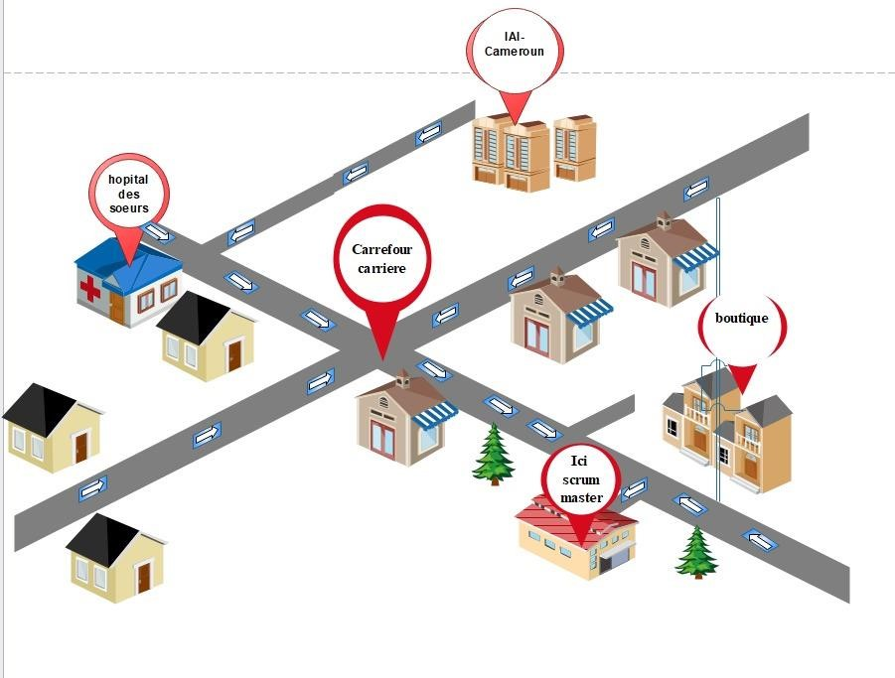

Figure 1:Plan de localisation de Scrum Master (source : Edrawmax)

MISSIONS

SRUM MASTER est une société qui s’est donnée pour mission de résoudre au quotidien les problèmes que rencontrent les différentes entreprises liées à l’informatique ou quel que soit le domaine d’activité. SRUM MASTER, dans le but de vulgariser les TIC (Technologies de l’Information et de la Communication), délivre des attestations de fin de formation dans différents domaines de l’informatique.

OBJET SOCIAL

La société a pour objet :
- Conception et réalisation des applications web, mobiles et de bureau ;
- Administration des réseaux informatiques ;
- Formation à la conception et développement logiciel ;
- Formation en administration réseaux ;
- Maintenance informatique ;
- Infographie ;
- Produit de services, commerce général.

Et, généralement, toutes opérations financières, commerciales, industrielles, mobilières et immobilières, pouvant se rattacher directement ou indirectement à l'objet ci-dessus ou à tous objets similaires ou connexes.

ORGANIGRAMME ET FONCTIONNEMENT DE LA STRUCTURE

SCRUM MASTER comporte en son sein deux (02) directions et plusieurs départements. En ce qui nous concerne, nous avons été affectés à la Direction
Technique et plus précisément dans le département Génie logiciel, telle qu’illustré ci-dessous :
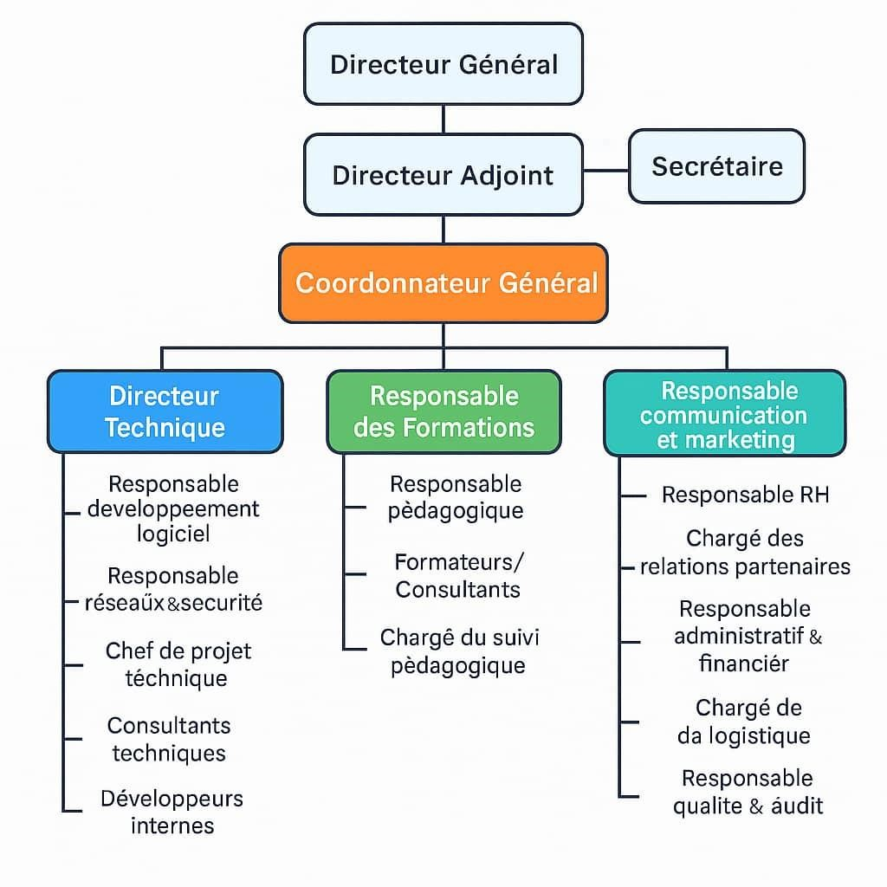
Figure 2: Organigramme SCRUM MASTER. Source : SCRUM MASTER

6. RESSOURCES MATERIELLES ET LOGICIELLES

SCRUM MASTER dispose pour son fonctionnement de nombreux équipements pour un service fiable, rapide et efficace.

RESSOURCES MATERIELLES

Tableau 1:Ressources Matérielles

Quantités Noms |  | Rôles
2 | Projecteurs NEC | Equipement utiliser pour présenter les notions d’apprentissage
1 | Equipement solaire | Pour une continuité de service même après coupure d’électricité
1 | Imprimante SAMSUNG | Est un équipement matériel informatique qui se charge de l’impression des document
1 | Mac Book pro air 2017 Desktop | Terminal de travail
1 | Gameur MSI | Terminal de travail
1 | Ecran IIYAMA | Terminal de travail
3 | Modem (2 fybox, 1 fibre optique  Camtel) | Pour la fourniture continue de connexion internet
1 | Serveur Synology | Appareil utilisé pour stocker les fichiers et gérer la base de données de l’entreprise
2 | Switch | Il permet de relier en réseau différents équipements informatiques entre eux, et contribue aussi à la sécurité du réseau d’entreprise.
1 | Routeur | Est un équipement matériel informatique qui se charge de diriger et d'orienter le transit des données à travers un réseau.
1 | Camera canon eds700d | Capturer
1 | Caméscope IR night vision
2 | Laptop Samsung | Terminal de travail
3 | Laptop HP | Terminal de travail
1 | Laptop Aser | Terminal de travail
1 | Laptop Toshiba | Terminal de travail

RESSOURCES LOGICIELLES

S’agissant des ressources logicielles, SCRUM MASTER en dispose de plusieurs lui permettant d’effectuer ses différentes tâches quotidiennes.
Tableau 2:Ressources logicielles
NOMS | TYPES | ROLES
Licence Windows  11 | Licence | Mettre à niveau un appareil Windows 10 Professionnel vers Windows  11 Professionnel
300 giga sur Google  Cloud | Stockage | Storage utilise des serveurs distants pour enregistrer des données telles que des fichiers, des données d'entreprise, des vidéos ou des images.
UBUNTU version  21, 22, 23 | Système d’exploitation | Distribuer et modifier le code qui compose ce système d'exploitation
ODOO version 16 | Application | Créer ou de dupliquer des articles et leur hiérarchie pour partager les connaissances de l’entreprise et même les rendre personnalisables par chacun en interne.
MANAGE GLI 1.0 | Application | Gestion de glycémie
SAVE CAB 2.0 | Application | Aide en cas de danger
MON  PHARMACIEN 1.0 | Application | Suivi de patient
GERMAN  LANGUAGE 1.0 | Application | Apprendre l’allemand a des fins médicales

PRESENTATION DU DEPARTEMENT GENIE LOGICIEL

Placée sous l’autorité d’un directeur Technique, le département Génie Logiciel analyse les systèmes d’information, réalise les applications et effectue des tests logiciels.
Plus précisément, le département Génie Logiciel a pour rôle :
- Concevoir et réaliser des applications web, Android et de bureau ;
- Concevoir des datawarehouses ;
- Réaliser des scripts de tests sur les logiciels ;
- La formation à la conception et au développement logiciel ;
- Concevoir et réaliser les cahiers de charges techniques ;

IV. PRESENTATION DU DEPARTEMENT SYSTEMES ET RESEAUX INFORMATIQUES

Placé sous l’autorité d’un directeur Technique, le département Systèmes et Réseaux a pour rôle :
- Conception et réalisation d’architectures réseaux optimisées (LAN, MAN, WAN);
- Mise en place des services réseaux ;
- Conception d’outil d’administration
- Optimisation de la bande passante ;
- Mise en production des applications ;
- Administration du réseau d’entreprise.

CONCLUSION

Rendu au terme de cette phase d’insertion qui portait non seulement sur la présentation générale de l’entreprise, mais aussi sur notre familiarisation avec l’environnement de travail ; il en découle que cette étape s’est déroulée dans un cadre convivial, ceci avec un esprit de confiance dû au professionnalisme et à l’expérience du maître de stage et de ses collaborateurs. En outre, cette phase nous a été bénéfique du fait de la perception de la nécessité et de l’importance du travail collaboratif, et surtout le plus important de se confronter aux réalités du milieu professionnel.

INTRODUCTION

PARTIE II : PHASE TECHNIQUE

INTRODUCTION

La phase technique est la partie du rapport de stage ayant pour but principal la description des besoins d’utilisateurs ainsi que des conditions nécessaires à la réussite du projet acquis par l’étudiant après son insertion au sein de son entreprise d’accueil. C’est pour cette raison que cette partie est considérée comme outil de description du projet pour éviter la production des résultats inadéquats. Une fois installés au sein de l’entreprise et ayant déjà des projets à notre disposition, nous avions pour devoir d’apporter des solutions de réalisation à ces projets. Pour une bonne présentation de notre travail nous avons articulé comme suit : nous aurons en premier la phase d’analyse, par la suite les phases de conception, de réalisation, le guide d’utilisation et en fin les difficultés rencontrées.

DOSSIER 1 : EXISTANT

DOSSIER 1 : L’EXISTANT

RESUME :

Le dossier sur l’existant est l’une des parties les plus importantes dans la réalisation d’un projet. En effet, il présente de manière exhaustive le thème, présente clairement l’étude de l’existant, la critique de cet l’existant, la problématique et enfin une proposition de solution.

PLAN :

INTRODUCTION
- PRESENTATION DU THEME
- ETUDE DE L’EXISTANT
- CRITIQUE DE L’EXISTANT
- PROBLEMATIQUE
- PROPOSITION DE SOLUTION
CONCLUSION

INTRODUCTION
L’une des parties les plus importantes dans la réalisation d’un projet réside dans la collecte et l’étude de l’information dans notre système d’étude. Il sera donc question pour nous ici de faire une quête minutieuse de l’information qui constituera notre existant, dans le but de la critiquer afin de proposer des solutions.

PRESENTATION DU THEME

PRESENTATION DU THEME

Le thème qui nous a été attribué porte sur la MISE EN PLACE D’UNE APPLICATION DE GESTION D’UN RESTAURANT(RESTAUTLETI) : COMMANDES ET LIVRAISONS EN LIGNE. La gestion efficace d’un restaurant est une préoccupation majeure pour les professionnels de la restauration, qu’il s’agisse des propriétaires, des gestionnaires ou du personnel. En effet, il est essentiel de pouvoir gérer de manière optimale les différentes activités d’un restaurant, telles que la prise de commandes, la gestion des stocks, la planification des réservations, le suivi des finances et la relation client, afin d’assurer une expérience de qualité et une rentabilité durable. Une application de gestion de restaurant, comme Restautleti, permet de centraliser et d’automatiser ces différentes tâches, offrant ainsi une solution intégrée pour simplifier les opérations quotidiennes. Elle facilite la communication entre les différents services (cuisine, salle, gestion, etc.) et améliore la coordination des activités. Par exemple, elle permet aux serveurs de transmettre instantanément les commandes à la cuisine, aux gestionnaires de suivre les stocks en temps réel, et aux propriétaires d’analyser les performances financières de leur établissement. Grâce à cette application, il est possible de mettre en place une gestion plus efficace des ressources, de réduire les erreurs humaines, de mieux répondre aux attentes des clients et d’optimiser les processus internes. En somme, Restautleti constitue un outil précieux pour moderniser la gestion des restaurants, améliorer la productivité et garantir une expérience client exceptionnelle. Ce thème s’inscrit donc dans une démarche d’innovation et d’optimisation des pratiques dans le secteur de la restauration, en répondant aux défis actuels et futurs des professionnels du domaine.

ETUDE DE L’EXISTANT

DESCRIPTION DE L’EXISTANT

Tout projet scientifique, pour être optimal, nécessite une compréhension approfondie du système existant. Il est essentiel de connaître le fonctionnement actuel des processus afin d’en identifier les forces, les faiblesses et les éventuelles limites. Dans le cadre de la conception et de la réalisation d’une application de gestion de restaurant, RestautLeti, nous avons étudié le fonctionnement traditionnel de plusieurs restaurants, en particulier ceux qui n’utilisent pas encore de système de gestion informatisé. Cette étude a été réalisée à travers des observations sur le terrain, des entretiens avec des gestionnaires de restaurants et des questionnaires adressés au personnel et aux clients. Voici les principaux résultats obtenus.
Dans la plupart des restaurants étudiés, la prise de commandes se fait manuellement, soit sur papier, soit par transmission orale entre les serveurs et la cuisine. Cette méthode entraîne souvent des erreurs, telles que des commandes mal notées, des oublis ou des retards, et une communication inefficace entre les différents services. En période de forte affluence, la gestion des commandes devient chaotique, ce qui impacte négativement l’expérience client.
La gestion des stocks est généralement réalisée de manière manuelle, avec des inventaires effectués périodiquement (hebdomadaires ou mensuels). Cela entraîne des problèmes de suivi en temps réel, conduisant à des ruptures de stock ou, à l’inverse, à des surplus de produits périssables. Les restaurateurs ont du mal à anticiper les besoins en approvisionnement, ce qui génère des coûts supplémentaires et des pertes financières.
Les réservations sont souvent gérées via des carnets de réservation ou des appels téléphoniques. Cette méthode manuelle rend difficile la planification des tables, surtout lors des pics d’activité. Il arrive fréquemment que des réservations soient perdues ou mal notées, ce qui provoque des conflits avec les clients et une mauvaise gestion de la capacité d’accueil du restaurant.
La gestion des finances est souvent réalisée à l’aide de logiciels basiques comme Excel, voir manuellement. Cela rend difficile le suivi des ventes, des dépenses et des marges bénéficiaires en temps réel. Les restaurateurs ont du mal à obtenir une vue d’ensemble de leur performance financière, ce qui limite leur capacité à prendre des décisions éclairées et à optimiser leur rentabilité.
La communication avec les clients se limite souvent aux interactions en salle. Les restaurateurs n’ont pas de système pour collecter et analyser les feedbacks des clients.

CRITIQUE DE L’EXISTANT
L’analyse de notre existant nous a permis de ressortir une critique présentée dans le tableau suivant :
Tableau 3:critique de l'existant
CRITIQUE | CONSEQUENCE | SOLUTION
Gestion manuelle des commandes | Erreurs fréquents (commande mal notée, oublis, les retards), communication inefficace entre les services, expériences client dégradée | Automatisation des commandes via une application centralisée (Restautleti) pour une transmission instantanée et précise entre serveurs et cuisine
Gestion des stocks manuelle | Ruptures de stock ou surplus de produits périssables, difficulté à anticiper les besoins, coûts supplémentaires. | Mise en place d’un système de gestion des stocks en temps réel, avec alertes pour les seuils critiques et prévisions des besoins.
Gestion des réservations manuelle | Réservations perdues ou mal notées, conflits avec les clients, mauvaise gestion de la capacité d’accueil. | Intégration d’un module de réservation en ligne pour une planification optimale des tables et une réduction des erreurs.
Suivi financier basique | Difficulté à suivre les ventes, dépenses et marges en temps réel, prise de décision inefficace. | Utilisation d’un module de suivi financier intégré pour une analyse en temps réel des performances et des indicateurs clés.
Absence de feedback client | Manque de fidélisation et de satisfaction client, difficulté à améliorer le service. | Mise en place d’un système de collecte et d’analyse des feedbacks clients pour adapter l’offre et améliorer l’expérience.
Problèmes de fraude et trésorerie | Détournements de fonds, manque de transparence, impact sur la rentabilité et la confiance. | Implémentation d’un système de gestion de trésorerie sécurisé avec traçabilité des transactions et contrôle des encaissements.

PROBLEMATIQUE

Pour donner suite à l’existant présenté ci haut ainsi qu’aux différentes limites exposées, on peut se poser la question de

savoir Comment une plateforme comme RestautLeti peut-elle moderniser et optimiser la gestion des restaurants en automatisant et en centralisant ces processus, tout en améliorant la transparence, la communication et la prise de décision ?

PROPOSITION DE LA SOLUTION

Face à ces différentes limites, il sera donc question de mettre sur pied une application web RestautLeti qui est une plateforme de gestion de restaurant, commandes et livraisons en ligne qui centralise et automatise les processus clés tels que la gestion des commandes, des stocks, des réservations et des finances. Elle permet une transmission instantanée des commandes à la cuisine, un suivi des stocks en temps réel avec alertes et un tableau de bord financier pour une analyse des performances. La plateforme améliore également l’expérience client grâce à un système de feedback et un programme de fidélité, tout en garantissant la sécurité des données et la transparence des transactions. Personnalisable et évolutive, RestautLeti modernise la gestion des restaurants, augmente l’efficacité opérationnelle et optimise la rentabilité, tout en répondant aux besoins spécifiques de chaque établissement.
CONCLUSION
Au terme de cette étape, il a été question de faire une descente sur le terrain dans le but de recueillir le maximum d’informations possibles en rapport avec notre système d’étude. Par la suite, il a été question d’en faire une critique afin de ressortir les limites, les conséquences engendrées et enfin de proposer des solutions qui permettront de résoudre efficacement le problème général.

DOSSIER 2 : CAHIER DES CHARGES

DOSSIER 2 : LE CAHIER DES CHARGES

RESUME :

Le cahier des charges est document projet établi de commun accord entre le maitre d’ouvrage et le maitre d’œuvre, qui permet de définir de manière exhaustive les différentes fonctionnalités et exigences à fournir par la future solution. Ce document présente aussi une estimation du coût des différentes ressources à mettre en place, ainsi que du délai pour réaliser le projet.

PLAN :

INTRODUCTION

I. CONTEXTE ET JUSTIFICATION
II. OBJECTIFS DU PROJETS
III. EXPRESSIONS DES BESIONS DE L’UTILISATEUR
VI. PLANIFIACATION DU PROJET / GANTT
V. ESTIMATION DU COUT DU PROJET
VI. CONTRAINTES DU PROJET
VII.LES LIVRABLES
CONCLUSION

CONCLUSION

INTRODUCTION

L’une des informations les plus capitales retenues est ce thème : MISE EN PLACE D’UNE APPLICATION DE GESTION D’UN RESTAURANT(RestauLeti) : COMMANDES ET LIVRAISONS EN LIGNE ». Il sera question pour nous dans cette partie de définir les objectifs, les caractéristiques fonctionnelles et non fonctionnelles du système à mettre en place et faire une estimation financière du projet ainsi que son coût.

CONTEXTE ET JUSTIFICATION

CONTEXTE

Le secteur de la restauration au Cameroun, comme dans de nombreux pays, fait face à des défis majeurs liés à la gestion des opérations quotidiennes. En effet, une grande majorité des restaurants continuent de fonctionner avec des méthodes traditionnelles et manuelles pour gérer les commandes, les stocks, les réservations et les finances. Par exemple, la prise de commandes se fait souvent sur papier ou par transmission orale, ce qui entraîne des erreurs fréquentes, des retards et une communication inefficace entre les serveurs et la cuisine. La gestion des stocks repose sur des inventaires manuels, ce qui conduit à des ruptures de stock ou à des surplus de produits périssables, générant des pertes financières. Les réservations, quant à elles, sont généralement gérées via des carnets ou des appels téléphoniques, ce qui rend difficile la planification des tables et provoque des conflits avec les clients en cas de surréservation. Enfin, le suivi financier est souvent réalisé avec des outils basiques comme Excel, voire manuellement, ce qui limite la visibilité sur les performances et la prise de décision éclairée. Ces méthodes traditionnelles posent plusieurs problèmes : des erreurs humaines récurrentes, une perte de temps, un manque de transparence, et une difficulté à répondre aux attentes des clients en termes de rapidité et de qualité de service. De plus, la communication entre les différents services (salle, cuisine, gestion) est souvent inefficace, ce qui impacte négativement l’expérience client et la rentabilité du restaurant. Par ailleurs, les restaurateurs ont du mal à suivre les tendances et les préférences de leur clientèle, faute d’un système de collecte et d’analyse des feedbacks. Face à ces défis, il est essentiel de moderniser la gestion des restaurants en adoptant des solutions numériques adaptées. C’est dans ce contexte que RestautLeti se présente comme une réponse innovante. Cette plateforme de gestion en ligne vise à centraliser et à automatiser les processus clés, tout en améliorant la communication interne, la transparence et l’expérience client. En digitalisant la gestion des commandes, des stocks, des réservations et des finances, RestautLeti permettrait aux restaurateurs de gagner en efficacité, de réduire les erreurs, et d’optimiser leur rentabilité, tout en répondant aux attentes croissantes des clients dans un secteur de plus en plus compétitif.

JUSTIFICATION
Le projet se justifie par plusieurs aspects :
- Facilitation de la gestion des commandes : Automatisation du processus de commande pour éviter les erreurs humaines, Centralisation des commandes pour une meilleure organisation et suivi.
- Amélioration de l'expérience client : Accès facile aux menus en ligne, avec des descriptions détaillées et des images, Possibilité de commander à tout moment, sans avoir à se déplacer ou à téléphoner, Suivi en temps réel de l’état de la commande (en attente, en préparation, en livraison).
- Optimisation des opérations pour les restaurants : Meilleure gestion des stocks et des disponibilités des plats, Réduction des pertes et gaspillage grâce à une meilleure planification, Accès à des statistiques sur les ventes et préférences des clients.
- Sécurisation et flexibilité des paiements : Intégration de différents moyens de paiement (en ligne et en espèces), Sécurisation des transactions avec Java EE Security.
- Avantage concurrentiel pour les restaurants : Les restaurants qui adoptent une solution digitale augmentent leur visibilité et attirent plus de clients, Une plateforme moderne permet de fidéliser la clientèle et d’améliorer l’image du restaurant.

OBJECTIFS

L’objectif général consiste à exprimer le sens du projet, le but à atteindre, une visée à long terme. Les objectifs spécifiques quant à eux sont les différentes étapes à suivre ou à accomplir dans l’optique d’atteindre notre objectif général.

OBJECTIF GENERAL

L’objectif général est de permettre aux restaurants de gérer leurs menus et commandes en ligne, et aux clients de commander des repas facilement, tout en optimisant la gestion des transactions et des livraisons à travers une plateforme web sécurisée et intuitive.

OBJECTIFS SPECIFIQUES

Les objectifs spécifiques précisent les chemins qu’il faut prendre pour atteindre l’objectif général. Notre objectif global répond aux objectifs spécifiques ci-après :
- Digitaliser la gestion des restaurants
- Permettre aux restaurateurs d’ajouter, modifier et supprimer des plats et menus.
- Gérer les disponibilités et les horaires d’ouverture.
- Créer un tableau de bord analytique pour permettre au propriétaire du restaurant d’avoir une vue d’ensemble sur les performances du restaurant (ventes ,bénéfices ,fréquentations …)
- Faciliter la prise de commande en ligne
- Offrir aux clients une interface intuitive pour consulter les menus.
- Permettre la création d’un panier et la validation des commandes.
- Optimiser la gestion des commandes
- Suivre en temps réel le statut des commandes (en attente, en préparation, livrée).
- Automatiser les notifications aux clients et aux restaurateurs.
- Assurer une gestion efficace des paiements
- Intégrer plusieurs méthodes de paiement (carte bancaire, PayPal, paiement à la livraison).
- Sécuriser les transactions via Java EE Security.
- Améliorer l’expérience utilisateur
- Mettre en place un espace client pour suivre l’historique des commandes.
- Permettre aux clients de laisser des avis et des évaluations sur les plats.
- Optimiser l’administration du système
- Offrir une interface administrateur pour gérer les utilisateurs et les restaurants.
- Générer des statistiques sur les ventes et les performances des restaurants.

EXPRESSION DES BESOINS DE L’UTILISATEUR
Les besoins du système représentent les attentes en termes de fonctionnalités ou non de l’utilisateur vis-à-vis de l’utilisateur.

LES BESOISNS FONCTIONNELS

Les besoins fonctionnels sont les exigences qui précisent ce que le système doit faire. En d’autres termes, spécifient une fonction, un comportement ou une action que le système doit exécuter. Il s’agit pour nous ici des différentes fonctionnalités attendues.
Les exigences fonctionnelles qui concernent notre projet sont présentées dans le tableau ci-contre :
Tableau 4:besoins fonctionnels
ACTEURS | TITRE | OBJECTIFS
CLIENT, L’ADMIN,  , LIVREUR,  PROPRIETAIRE DU RESTAURANT | S’authentifier | Les utilisateurs concernés devront obligatoirement passer par une phase d’authentification avant d’utiliser la plateforme.
CLIENT | Consulter menu | Le client a la possibilité de voir les différents catalogues
 | Faire panier | Le client a la possibilité de commander plusieurs menus et les mettre dans un panier pour payer une fois.
 | Passer commande | Après avoir consulter les différents catalogues il peut passer une commande
 | Effectuer paiement | Il peut choisir un mode de paiement
 | Suivre sa commande | Le client peut suivre l’évolution de sa commande en temps réel.
 | Laisser un avis | Après être servi, le client peut donner un feedback sur la qualité du service
 | Partager sa position | Le client peut partager sa position pour faciliter le livreur à le joindre
PROPRIETAIRE DU RESTAURANT | Gestion des menus et plats | Savoir si certains plats sont disponibles ou pas en d’autres termes actif ou inactifs, définir les prix description et images des plats
 | Gestion des commandes | Recevoir les commandes des clients, modifier le statut des commandes (en attente, en préparation, livrée, annulée), accepter ou refuser une commande en fonction des stocks ou des horaires
 | Gestions des paiements et transactions | Suivre les paiements effectués par les clients et gérer les remboursements en cas des problèmes, consulter l’historique des ventes et générer les rapports,
 | Interactions avec les clients | Répondre aux avis et commentaires des clients, proposez des offres promotionnelles ou des réductions.
LIVREUR | Gestion des livraison | Recevoir des demandes de livraison envoyés par la plateforme ou les restaurateurs
 | Interaction avec les restaurants et clients | Confirmer la récupération de la commande au restaurant, envoyer une notification au client lorsque la commande est en route ou arrivée
 | Gestions des paiements à la livraison | Vérifier si la commande est payée en ligne ou en espèces, encaisser le paiement en cas de paiement à la livraison, confirme le paiement
ADMIN | Gérer les utilisateurs | Créer les comptes utilisateurs
 | Supervise les transactions | Voir l’historique des transactions
 | Génère les rapports et statistiques sur les ventes et les performances des restaurants | Via l’application l’administrateur peut gérer les rapports et statistiques sur les ventes et les performances
CLIENT, ADMIN, LIVREUR  , PROPRIETAIRE DU RESTAURANT | Gérer son profil | Chaque user à la possibilité de modifier ses infos

BESOINS NON FONCTIONNELLES

Les besoins non fonctionnels représentent les aspects d’un système qui ne sont pas directement liés à sa fonctionnalité principale. Elles sont tout aussi nécessaires à la mise en œuvre de la plateforme que les exigences ou besoins fonctionnels.
Les exigences non fonctionnelles qui concernent notre projet sont :
- La sécurité informatique : il s’agit d’un ensemble de piliers, de dispositifs, vastes et multiformes visant à protéger un système informatique et ses données contre toute violation, fuite, publication d’informations privées ou attaques. De manière plus détaillée, cette sécurité informatique se repartira en ses cinq grands piliers à savoir :

- L’authentification : procédure permettant pour un système informatique de vérifier l’identité d’une personne ou d’un terminal et d’autoriser l’accès de cette entité aux ressources. Il faudra donc au préalable s’authentifier dans la plateforme avant d’effectuer la moindre opération.
- La disponibilité des données : chaque utilisateur doit en effet avoir accès aux données en temps réel. Les données doivent être disponibles pour n’importe qui et à n’importe quel moment
- La confidentialité : cela signifie que les données doivent être accessibles uniquement aux personnes concernées
- La non-répudiation : principe qui oblige un utilisateur à ne réfuter ou nier la moindre opération effectuée dans la plateforme
- L’intégrité des données : aptitude de la plateforme à protéger son code et ses différentes données contre des accès non-autorisés. Il s’agit de l’état des données qui, lors de chaque traitement, conservation ou transmission, ne subissent aucune altération, aucune destruction volontaire ou involontaire.
- La maintenabilité : c’est la facilité à apporter des corrections ou à ajouter des nouvelles fonctionnalités à l’application
- La robustesse : aptitude de l’application à pouvoir fonctionner quel que soit les conditions d’exploitation
- La réutilisabilité : aptitude du logiciel à pouvoir être utilisé en tout ou en partie
- L’ergonomie : capacité de la plateforme à être facilement utilisée par une personne pour réaliser la tâche pour laquelle elle a été conçue. On doit en effet mettre en place une plateforme attrayante.

PLANIFICATION DU PROJET

Afin de mettre sur pied notre projet, l’ensemble du travail a été subdivisé en plusieurs tâches et chacune d’elle représente une phase d’avancement et de réalisation de notre projet. Le diagramme ci-dessous nous décrit l’agencement de ces différentes phases avec les différents jalons, les durées ainsi que les ressources impliquées.

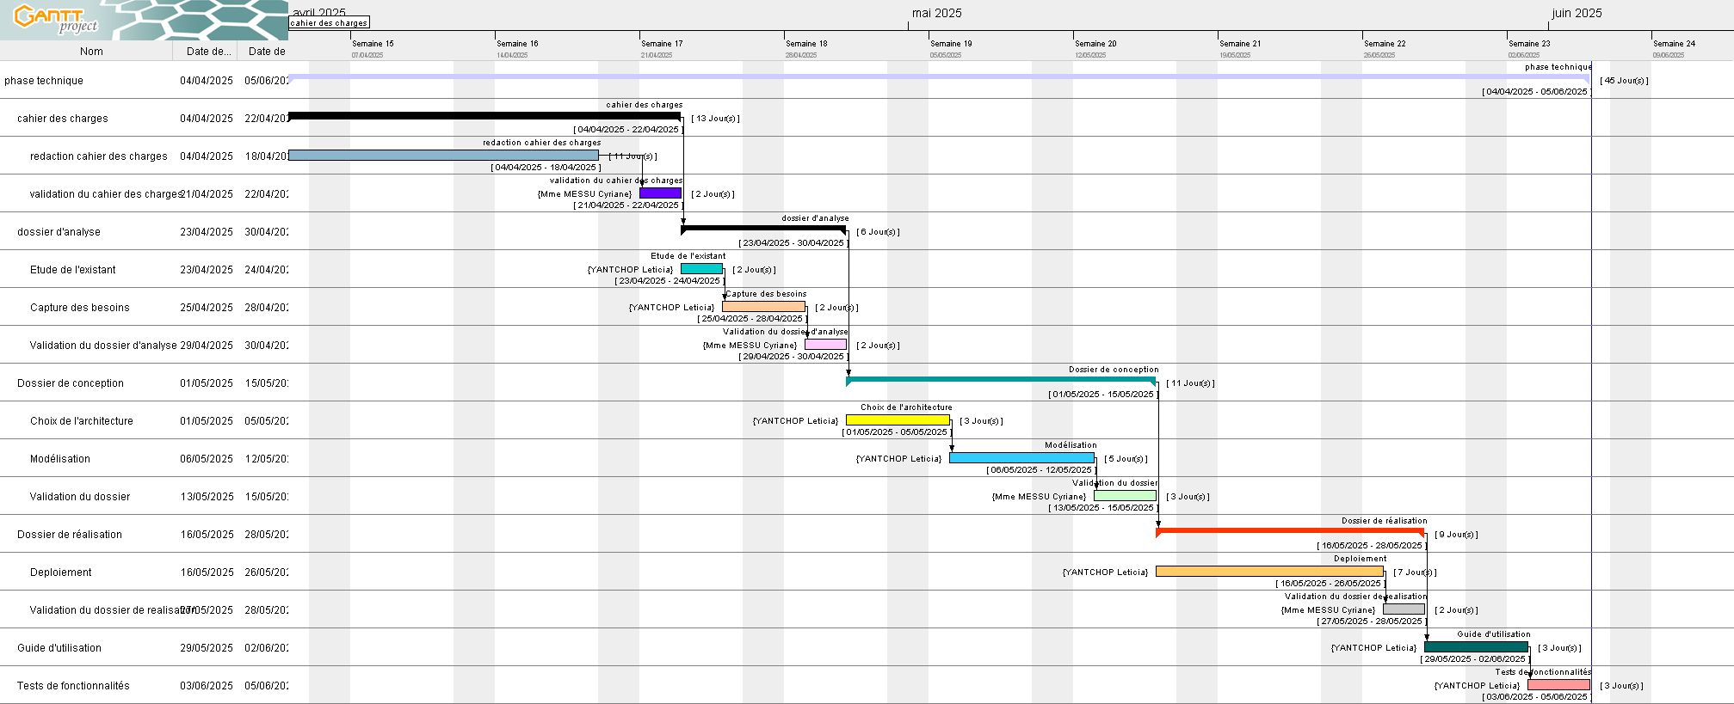

Figure 3:Gantt

ESTTIMATION DU COUT DU PROJET

Le coût est une variable fortement liée à tout projet. Pour réaliser notre plateforme web d’échange et de partage d’informations dédiées aux activités sportives, nous avons évalué les dépenses liées à la rémunération des intervenants, des achats du matériel et des logiciels adéquats pour le bon déroulement du projet. A cet effet, il est donc nécessaire de disposer de la ressource humaine qualifiée, d’une configuration matérielle minimale, d’une ressource logicielle et financière conséquente.

RESSOURCES MATERIELLES

Le tableau ci-dessous résume le matériel indispensable au déploiement de l’application.
Tableau 5:ressources matérielles
Matériel | Caractéristiques | Quantité | P.U (FCFA) | Prix total (FCFA)
Ordinateur portable HP | Core i5 RAM : 8192MB | 01 | 350000 | 350000
CD-ROM | CD-RW | 01 | 550 | 550
Rame de papier | A4 80G Blanc | 01 | 4485 | 4485
Clé USB | 8G | 01 | 2500 | 2500
Bic | Schneider | 02 | 200 | 400
TOTAL | 357935 FCFA
Source : les prix consacrés aux ressources matérielles sont tirés de la mercuriale des prix et tarifs de références 2024.

RESSOURCES LOGICIELLES

Le tableau ci-dessous résume les logiciels indispensables au développement et déploiement de l’application.
Tableau 6:ressources logicielles du projet
Logiciel | Version | Rôle | Prix (FCFA)
Power AMC | 15.1 | Atelier de Génie Logiciel | 50000
Microsoft office | 365 | Suite bureautique | Gratuit
Microsoft Edge |  | Navigateur | Gratuit
Android studio | 2022.3 | IDE | Gratuit
Visual studio code |  | IDE | Gratuit
Microsoft Windows | 10 Professionnel 22H2 | Système d’exploitation | 150000
Gantt Project | 2.8 | Outil de planification | 209600
XAMPP | 8.1.2-0 | Serveur local | Gratuit
MYSQL | 5.7.31 | Système de gestion de base de données | Gratuit
TOTAL | 409 600FCFA

Source : les salaires consacrés aux ressources humaines sont tirés de la mercuriale des prix et tarifs de références 2024.

RESSOURCES HUMAINES

Le tableau ci-dessous recense les ressources humaines nécessaires :
Tableau 7:ressources humaines du projet
Main d’œuvre | Durée (en jours) | Quantité | P.U/jour (FCFA) | Prix total (FCFA)
Analyste Concepteur | 20 | 01 | 150000 | 3000000
Programmeur | 35 | 01 | 150000 | 5250000
Front-end designer | 08 | 01 | 150000 | 1200000
Testeur | 14 | 01 | 90000 | 1260000
TOTAL | 10 710 000 FCFA
Source : les salaires consacrés aux ressources humaines sont tirés de la mercuriale des prix et tarifs de références 2024.

TABLEAU RECAPITULATIF

Le tableau suivant résume le coût total indispensable au déploiement de l’application.
Tableau 8: coût total projet
RESSOURCES | MONTANT
HUMAINES | 10 710 000
LOGICIELLES | 409600
MATERIELLES | 357935
Total provisoire | 11477535
IMPREVUS (10%) | 1147753
TOTAL | 12625288 FCFA

Soit en lettre douze millions six cent vingt-cinq mille deux cent quatre-vingt-huit Francs CFA.

CONTRAINTES DU PROJET
- Le coût : la réalisation d’un projet est toujours précédée par son évaluation tant sur le plan physique que sur le plan matériel. En effet, l’estimation du coût du projet passe par l’évaluation des dépenses indispensables pour l’achat des logiciels de développement, du matériel et surtout de la main d’œuvre qui la mettra sur pied. Dans le cadre de notre projet, le budget devant être alloué est de 12625288 FCFA (Douze millions six cent vingt-cinq mille deux cent quatre-vingt-huit Francs CFA.)
- La qualité du produit : la contrainte de qualité constitue un aspect très important. Etant donné qu’une application ne peut être totalement parfaite, elle devrait se rapprocher du zéro défaut. Pour plus de sécurité, la plateforme devra respecter les conditions suivantes
- L’exactitude : aptitude d’un logiciel à fournir les résultats attendus dans les conditions normales d’utilisation.
- La robustesse : aptitude de l’application à pouvoir fonctionner quel que soit les conditions d’exploitation
- L’ergonomie : capacité de la plateforme à être facilement utilisée par une personne pour réaliser la tâche pour laquelle elle a été conçue. La plateforme doit en effet proposer des interfaces de qualité
- La maintenabilité : il s’agira de la capacité à apporter des corrections ou à ajouter des nouvelles fonctionnalités à la plateforme
- La réutilisabilité : il s’agira ici de l’aptitude du logiciel à pouvoir être utilisé en tout ou en partie
- Le délai : notre projet est valide uniquement si le livrable suivant est terminé avant la limite de nos trois mois de stage, il s’agit d’un rapport du stage avec les parties suivantes : un dossier d’insertion, un cahier des charges, un dossier d’analyse, un dossier de conception, un dossier de réalisation et un guide d’utilisateur.

LES LIVRABLES

Le projet ne sera jugé acceptable que si et seulement si au terme de notre réalisation les livrables ci-dessous sont achevés :
- Un prototype de l’application gravé sur un CD ;
- Un fichier Powerpoint pour la présentation ;
- Le code source du projet ;
Un rapport de stage composé de :
- Un dossier sur l’existant ;
- Un cahier des charges ;
- Un dossier d’analyse ;
- Un dossier de conception ;
- Un dossier de réalisation ;
- Les tests des fonctionnalités ;
- Un guide d’utilisateur ;

CONCLUSION
Le cahier des charges est un récapitulatif des besoins du client en termes de réalisation d’un projet et des ressources nécessaires à la réalisation favorable dudit projet. En effet, pour répondre aux exigences du client, il nous faut concilier les ressources humaines, les ressources matérielles, et les mêmes techniques favorables à la satisfaction du résultat attendu. Après la réalisation du cahier des charges il est temps pour nous maintenant de nous lancer dans la phase d’analyse.

DOSSIER 3 : ANALYSE

DOSSIER 3 : DOSSIER D’ANALYSE

RESUME

Ces dossiers définissent comme une feuille de route qui indique la façon avec laquelle on organisera et mènera le travail. Il doit nous aider à atteindre les différents objectifs préalablement fixés. En effet, il présente clairement la démarche d’analyse minutieusement choisie, le processus unifié et enfin, la modélisation de la solution avec les premiers diagrammes.

PLAN :

INTRODUCTION
- DEMARCHE D’ANALYSE
- DIAGRAMMES INTERVENANTS

CONCLUSION

INTRODUCTION

La réalisation d’un bon projet repose principalement sur son analyse. Ainsi, un projet mal analysé ne pourrait donner de bons résultats. Les résultats de l’analyse ne dépendent d’aucune technologie particulière. Le but principal de cette partie est d’indiquer comment le travail sera organisé et mené. Pour ce faire, le choix d’une démarche d’analyse permettant un suivi aisé du développement de notre plateforme est primordial. A cet effet, le choix s’est posé sur le processus 2TUP du langage UML. Il est donc question pour nous dans cette partie, de présenter de façon détaillée la démarche d’analyse, de justifier le choix de cette démarche par rapport à notre champ d’étude, de choisir le processus unifié et enfin de les appliquer pour la modélisation des premiers diagrammes.

DEMARCHE D’ANALYSE

ETUDE COMPARATIVE UML ET MERISE

Une méthode dans le contexte informatique, peut être définie comme une démarche fournissant une méthodologie et des notations standards qui aident à concevoir les logiciels de qualités. Modéliser un système avant sa réalisation permet de mieux comprendre le fonctionnement de ce système. C’est également un bon moyen de maitriser sa complexité et d’assurer sa cohérence. Il permet également de faciliter le dialogue entre les expertises
Différentes de l’entreprise (analystes et développeurs). Un modèle est un langage commun, précis, qui est connu par tous les membres de l’équipe et il est donc à ce titre, un vecteur privilégié pour communiquer. Cette communication est essentielle pour aboutir à une compréhension commune aux différentes parties prenantes et précises d’un problème donné.
Les premières méthodes d’analyses ont vu le jour dans les années 1970. On compte de nos jours une diversité de méthodes parmi lesquelles la méthode BOOCH, MERISE, OOSE, les méthodes basées sur le langage UML, … Le tableau suivant présente une étude comparative entre deux concepts clés dans l’analyse des projets, à savoir MERISE et UML.
Tableau 9:Etude comparative UML/MERISE
UML | MERISE
Unified Modeling Language | Méthode d’Etude et de Réalisation Informatique pour les Systèmes d’Entreprise
Langage de modélisation graphique à base de pictogramme | Méthode d’analyse et de conception des systèmes d’information
Objet | Relationnel
Plus orienté vers la conception | Plus adapté à une approche théorique
Les processus liés à UML proposent une approche différente de celle de MERISE en ce sens qu’elle associe les données et les traitements. Car avec eux centraliser les données d’un type et les traitements associés permet de limiter les points de maintenance dans le code et facilite l’accès à l’information en cas d’évolution du logiciel. De plus, ils décrivent la dynamique du système d’information comme un ensemble d’opérations attachées aux objets du système | MERISE propose de considérer le système réel selon deux points de vue :  - Une vue statique (données) ;  - Une vue dynamique (traitements).  C’est-à-dire qu’avec la méthode MERISE, nous avons une étude séparée des données et des traitements

CHOIX ET PRESENTATION DE LA DEMARCHE D’ANALYSE
Après une analyse comparative entre ces deux concepts, nous avons décidé de nous orienter vers le langage de modélisation UML, à sa version 2.5.1.
Sur le plan historique, trois développeurs, JAMES RUMBAUCH, GRADY BOOCH et NARY JACOBSON ont décidé de fusionner plusieurs méthodes (la méthode BOOCH, OMT et la méthode OOSE) en un langage commun et standardisé appelé UML. Il s’agit d’un langage de modélisation graphique à base de schémas appelés diagrammes conçus pour fournir une norme de visualisation lors de la conception d’un logiciel.
C’est en 1997 que l’OMG met UML à sa version 1.0. Non satisfait de cette version, les développeurs ont mis en place un groupe de travail pour améliorer le langage sur plusieurs versions, c’est ainsi qu’on est quitte de la version 1.0 a la version 1.5 qui comporte neuf diagrammes et dont la dernière version validée par l’OMG en 2017 est la version UML 2.5.1 qui comporte quatorze diagrammes. Elle s’articule autour de l’approche objet qui s’organise autour de trois principales fonctions :
- Elle est itérative et incrémentale
- Elle est guide par les besoins de l’utilisateur
- Elle est centrée sur l’architecture du logiciel.
Elle se subdivise en deux vues :
- La vue statique qui représente le système physiquement et comporte les diagrammes suivants :
Le diagramme de paquetage
- Le diagramme de classe
- Le diagramme d’objet
- Le diagramme de composant
- Le diagramme de déploiement
- Le diagramme de structure composite
- La vue dynamique qui représente les interactions effectuées dans le système et le fonctionnement dynamique des différents acteurs du système. On y retrouve les diagrammes suivants :
- Le diagramme d’activité
- Le diagramme de collaboration
- Le diagramme d’état transition
- Le diagramme de séquence
- Le diagramme de communication
- Le diagramme de temps
- Le diagramme d’interaction
- Le diagramme de cas d’utilisation

ETUDE COMPARATIVE DES PROCESSUS UNIFIES

L’étude comparative des processus unifiés peut se résumer dans le tableau ci-dessous :

Tableau 10:Etude comparative des processus unifiés
CRITERES | UP | XUP | 2TUP
Cycle de vie | Il s’agit d’un processus itératif et incrémental, divise en quatre phases principales (Insertion, élaboration, construction et transition) et qui s’adapte aux besoins de chaque projet. | C’est une variante agile d’UP, qui se concentre sur la livraison rapide de fonctionnalités utiles et prioritaires, en s’appuyant sur des pratiques comme le développement pilote par les tests et l’intégration continue | C’est une autre variante d’UP, qui propose un double flux de développement : l’un pour les fonctionnalités stables et l’autre pour les changements évolutifs et incrémentaux. Il s’agit donc d'un processus hybride adapte aux projets avec des exigences changeantes. Il utilise le cycle en « Y »
Collaboration étroite avec le client | Le client est impliqué dès le début du processus UP, dans la phase d’insertion en tant que partenaire de l’équipe de développement. Les exigences sont établies et validées en collaboration avec le client qui peut donner son avis tout au long du projet | L’approche XUP place le client au centre du processus, impliquant régulièrement le client dans les revus de code et les tests de validation. Le client est encouragé à donner un feedback permanent sur les fonctionnalités livrées qui permet d’ajuster rapidement les priorités | Il implique également le client dans la phase d’insertion en établissant en accord sur les exigences stables. Les changements incrémentaux sont valides en continue avec le client qui peut donner son approbation à chaque itération.
Documentation | Il propose une documentation complète et détaillée qui couvre toutes les phases du cycle de vie y compris les exigences, les spécifications, les plans de tests, les modèles et conception… cependant cette documentation peut être assez lourde et difficile à maintenir | Il préconise une documentation légère et juste suffisante pour répondre aux besoins du projet en accordant une grande importance aux tests automatises et au code bien écrit. Les descriptions des fonctionnalités sont généralement exprimées en termes de tests plutôt qu’en documents formels | Il propose une documentation adaptée à chaque flux de développement, en fonction de leur stabilité. Les fonctionnalités stables sont documentées de manière plus exhaustive tandis que les changements incrémentaux nécessitent moins de documentation
Application fonctionnelle | Il est bien adapté aux projets de grandes envergures et complexes en offrant une vision globale du cycle de vie et en favorisant une architecture solide et évolutive. Cependant le processus peut sembler trop lourd pour les projets de petites tailles | Il convient aux projets avec les exigences changeantes qui nécessitent une livraison de fonctionnalités utiles. Cependant cette approche peut nécessiter une forte discipline de la part de développeurs pour maintenir une qualité de code élevée | Il convient aux projets avec des exigences stables mais également avec des changements incrémentaux qui peuvent être gérés en parallèle. Cette approche offre une grande flexibilité tout en conservant une architecture solide et qualité de code élevée
Expérience | Il est issu de l’expérience d’équipe de développement de logiciels a la grande échelle et a été largement documentée. Il est adapté aux projets avec un haut niveau de complexité. | Il est une variante commune et simplifiée d’UP qui ne nécessite pas une grande expérience pour être mise en œuvre. Les développeurs en herbe peuvent également être capable de comprendre l’approche XUP | Il est également une variante d’UP qui nécessite un certain niveau d’expérience pour être mis en œuvre. Cependant, il peut être utilisé de manière hybride en combinant plusieurs autres processus, pour répondre aux exigences des projets spécifiques.

CHOIX ET PRESENTATION DU PROCESSUS

Nous allons utiliser comme processus de développement, le processus 2TUP.
Il s’agit de l’une des meilleures pratiques de développement qui doit être utilisée comme un guide pour réaliser un projet.
Il propose un cycle de développement en Y qui dissocie les aspects techniques des aspects fonctionnels. Il commence par une étude préliminaire qui consiste à identifier les acteurs qui vont interagir avec le système, les messages qu’échangent les acteurs afin de produire le cahier des charges et de modéliser le contexte. Le processus s’articule autour de trois phases : une branche technique, une branche fonctionnelle et une branche de réalisation

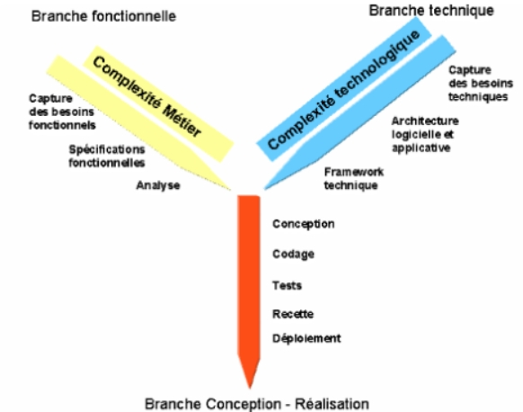
Source : https://fr.m.wikipedia.org/wiki/Two_Tracks_unified_Process
Figure 4:Blanche 2TUP

- Branche fonctionnelle
Elle capitalise la connaissance du métier de l’entreprise et comporte :
- La capture des besoins fonctionnels, qui produit un modèle des besoins focalisé sur les métiers des utilisateurs
- L’analyse qui consiste à étudier la spécification fonctionnelle de manière à savoir ce qui sera implémenté dans le système. Ici, on retrouve les diagrammes tels que le diagramme de cas d’utilisation, celui de séquence, d’activité, de package, de communication.

- Branche technique
Elle capitalise un savoir-faire technique et comporte :
- La capture des besoins techniques qui recense toutes les contraintes et les choix par rapport à la conception du système.
- La conception générique qui définit les composants nécessaires à la construction de l’architecture. On y retrouve des diagrammes tels que le diagramme de classe, d’objet, de composant, d’état transition.
- Branche de réalisation
Elle consiste à réunir les deux branches afin de livrer une solution adaptée au besoin. Elle comporte :
- La conception préliminaire qui représente une étape délicate car elle intègre le modèle d’analyse dans l’architecture.
- La conception détaillée qui étudie comment réaliser chaque composant
- L’étape de codage qui produit les composants et les tests au fur et à mesure
- L’étape de recette qui consiste à valider les fonctions du système développé
On retrouve un seul diagramme : le diagramme de déploiement.

DIAGRAMMES INTERVENANTS

DIAGRAMME DE CAS D’UTILISATION
Un diagramme de cas d’utilisation permet de représenter les fonctions du système du point de vue utilisateur. Les cas d’utilisation permettent de structurer les besoins et les objectifs correspondants d’un système en définissant le contour ou le périmètre du système. Les objectifs principaux des diagrammes des cas d’utilisation sont :
- Fournir une vue de haut niveau de ce que fait le système ;
- Identifier les utilisateurs (acteurs) du système ;
- Déterminer des secteurs nécessitant des interfaces homme-machine.

FORMALISME
Les cas d’utilisation sont représentés par une ellipse contenant le nom dudit cas. Un acteur (représenté par un bonhomme) et un cas d’utilisation sont mis en relation par une association représentée par une ligne. Les éléments de modélisations du diagramme de cas d’utilisation sont présentés dans le tableau ci-contre :
Tableau 11:Element de modélisation du digramme de cas d'utilisation
ELEMENTS DE MODELISATION | DESCRIPTION | REPRESENTATIONS GRAPHIQUES
Acteur | Il désigne le rôle joué par toute entité qui interagit avec le système | 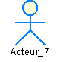
Cas d’utilisation | Il correspond à un objectif du système motive par un besoin d’un ou de plusieurs acteurs | 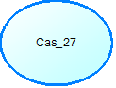
Relation d’association | Elle exprime l’interaction existant entre un acteur et un cas d’utilisation et est représenté par un trait
Relation de généralisation | Cette relation est utilisée pour montrer qu’un cas d’utilisation est un type spécial d’un autre
Relation d’extension | Elle indique que le cas d’utilisation source ajoute son comportement au cas d’utilisation de destination
Relation d’inclusion | Cette relation exprime un caractère obligatoire, la source spécifiant à quel endroit le cas d’utilisation doit être inclus
Le système | Il représente le périmètre auquel se rapportent les cas d’utilisation | 

EXEMPLE DE DIAGRAMME DE CAS D’UTILISATION

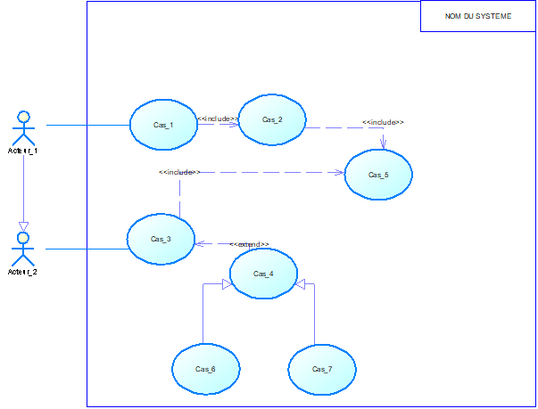
Figure 5:Exemple de diagramme de cas d'utilisation

LISTE ET ROLES DES ACTEURS DU SYSTEME

Les listes et les rôles des différents acteurs du système seront présentés dans le tableau ci-dessous :
Tableau 12: rôles des acteurs
ACTEURS | ROLES
ADMINISTRATEUR | Son rôle dans la plateforme est d’une part créer tous les comptes (propriétaire restaurant, admin,), faire la gestion globale système, génère les rapports financiers, supervise les transactions.
PROPRIETAIRE RESTAURANT | Il intervient sur la plateforme dans le but de gérer les paiements, il gère les menus et plats, il gère les commandes et aussi peut gérer son profil.
LIVREUR | Il justifie sa présence dans l’application en gérant les livraisons, chatter avec les clients, gère les paiements.
CLIENT | Il justifie sa présence dans l’application en passant la commande, il consulte menu, il effectue un paiement, chatter avec le livreur, partager sa position et aussi peut laisser un avis

DIAGRAMME DE CAS D’UTILISATION DU SYSTEME

Pour une meilleure compréhension, nous présenterons le diagramme de cas d’utilisation principal, qui sera ensuite subdivisé en sous-diagrammes.

Figure 6:diagramme de cas d'utilisation du système

- Cas spécifique « GERER MENU »

Figure 7:diagramme de cas d'utilisation gérer menu
- Cas spécifique « GERER LIVRAISON »
Figure 8:diagramme spécifique de gérer livraison
- Cas spécifique « GERER PAIEMENT »
Figure 9:cas spécifique gérer paiement

DESCRIPTION TEXTUELLE

La description textuelle d’un cas d’utilisation se fait par des scénarii qui définissent la suite logique des actions qui constituent ce cas d’utilisation. Cette description précise ce que fait l’acteur et ce que fait le système, elle clarifie ainsi le déroulement de la fonctionnalité en décrivant la chronologie des actions qui devront être respectées. Celle-ci présente trois principales parties :
- Partie I : Identification
- Titre : Nom du cas d’utilisation
- Résumé : description du cas d’utilisation
- Acteur : description des acteurs principaux et secondaires
- Date : date de création et date de mise à jour
- Responsable(s) : Nom du/des responsable(s)
- Version : numéro de la version
- Partie II : Description des scenarii

- Les préconditions : état du système avant que le cas d’utilisation ne puisse être déclenché
- Les scenarii : il y a plusieurs types de scenarii à savoir :
- Le scenario nominal : qui correspond à un déroulement normal d’un cas d’utilisation
- Les scenarii alternatifs : qui sont des variantes du scenario nominal
- Les scenarii d’exception : lorsqu’une étape du scenario nominal pourrait être perturbée à cause d’un évènement anormal
- Les post conditions : elles décrivent l’état du système après l’issue de chaque scenario

- Partie III : Exigences non fonctionnelles (performance)

- Description textuelle du cas d’utilisation « S’AUTHENTIFIER »
Tableau 13:Description du cas d'utilisation "S'AUTHENTIFIER"
TITRE | S’AUTHENTIFIER
RESUME | Ce cas d’utilisation permet aux utilisateurs concernés d’accéder à leurs comptes respectifs sur la plateforme
ACTEUR(S) | Livreur, administrateur, client, propriétaire restaurant
DATE DE CREATION | 04 Juin 2025
RESPONSABLE | YANTCHOP LETICIA
VERSION | 1.0
PRECONDITION | L’utilisateur a un compte sur la plateforme
SCENARIO NOMINAL | - L’utilisateur saisit l’url  - Le système affiche la page d’authentification  - L’utilisateur remplit les champs  - Le système vérifie la conformité des champs  - Le système envoie les données à la base de données  - La base de données effectue le traitement  - Le base de données renvoie le résultat  - Le système analyse le résultat  - Le système affiche la session d’accueil
SCENARII ALTERNATIFS | 4.a – A l’étape 4 du scenario nominal, l’utilisateur a entré des informations non correspondantes ou manquantes  4.b – Le système renvoie un message d’erreur puis retourne à l’étape 2 du scenario nominal  8.a – A l’étape 8 du scenario nominal, le système n’a trouvé aucune correspondance dans la base de données (l’utilisateur n’existe pas)  8.b – Le système renvoie un message d’erreur puis retourne à l’étape 2 du scenario nominal
POST CONDTION DE SUCCES | L’utilisateur s’est connecté à son compte
POST CONDTION D’ECHEC | L’utilisateur ne s’est pas connecté à son compte

- Description textuelle du cas d’utilisation « PASSER COMMANDE »
Tableau 14:PASSER COMMANDE
TITRE | PASSER COMMANDE
RESUME | Ce cas d’utilisation permet aux utilisateurs concernés d’effectuer une commande
ACTEUR(S) | Client
DATE DE CREATION | 12 mai 2025
RESPONSABLE | YANTCHOP LETICIA
VERSION | 1.0
PRECONDITION | L’utilisateur a choisi au moins un menu
SCENARIO NOMINAL | - Le client clic sur passer commande  - Le système envoie un formulaire de vérification (quantité, montant, lieu de livraison, nom, sexe, adresse, numéro de tel…)  - Clic sur effectuer paiement (remplir formulaire)  - Le système affiche différents modes de paiement  - L’utilisateur sélection un mode  - Le système affiche un le formulaire relatif paiement (le système lance automatiquement son service du paiement)  - L’utilisateur valide les informations.  - Le système vérifie la conformité des champs  - Le système envoie les informations à l’api  - L’api vérifie si le numéro en question a un compte monétaire  - L’api renvoie le résultat  - Le système analyse le résultat  - L’utilisateur valide le paiement (code secret envoyé à l’api)  - L’api renvoie le résultat au système  - Le système analyse le résultat  - Le système envoie les informations à la base de données  - La base de données enregistre les informations  - Le système envoie un message de confirmation  - Une facture est générée par le système et envoie à l’utilisateur la facture.
SCENARII ALTERNATIFS | 5.a – A l’étape 5 du scenario nominal, le mode de paiement est invalide  5.b – le système renvoie un message d’erreur puis retourne à l’étape 4 du scenario nominal  8.a- A l’étape 8 du scenario nominal, le paiement échoue  8.b- le système renvoie un message d’erreur puis retourne à l’étape 5 du scenario nominal.  12.a -– A l’étape 12 du scenario nominal, le numéro entré n’a pas de compte.  12.b-– le système renvoie un message d’erreur (le numéro n’a pas de compte) puis retourne à l’étape 5 du scenario nominal  15.a- A l’étape 15 du scenario nominal, l’utilisateur a entré le mauvais code secret (ou un problème de réseau)  15.b- le système renvoie un message d’erreur puis retourne à l’étape 5 du scenario nominal
POST CONDTION DE SUCCES | L’utilisateur a pu passer sa commande et cette dernière a été stockée en BD.
POST CONDITION D’ECHEC | L’utilisateur n’a pas réussi à passer sa commande.

- Description textuelle du cas d’utilisation « EFFECTUER LIVRAISON »
Tableau 15:Description du cas d'utilisation "EFFECTUER LIVRAISON"
TITRE | EFFECTUER LIVRAISON
RESUME | Ce cas d’utilisation permet à utilisateur concerné d’effectuer la livraison
ACTEUR(S) | Livreur
DATE DE CREATION | 04 Juin 2025
RESPONSABLE | YANTCHOP LETICIA
VERSION | 1.0
PRECONDITION | On suppose que le client a partagé sa position et a passé une commande
SCENARIO NOMINAL | - Le livreur consulte notification de commande à livrer et clique sur consulter commande.  - Le système affiche détails commande  - Le livreur consulte la commande passée et les détails de la commande (nom du client, adresse, téléphone, etc.).  - Le livreur accepte la livraison.  - Le livreur clique sur voir la position  - Le système affiche la carte vers l’adresse du client.  - Le livreur confirme la livraison via un bouton "Commande livrée" après avoir livré.  - Le système envoie une requête à le SGBD pour l’enregistrement.  - Le SGBD enregistre.  - Le SGBD envoie le résultat au système.  - Le système met à jour le statut de la commande comme "livrée ».
SCENARII ALTERNATIFS | 5.a – A l’étape 5 du scenario nominal, le livreur n’arrive pas à afficher la carte de l’itinéraire du client faute de connexion  5.b – Le système renvoie un message d’erreur puis retourne à l’étape 4 du scenario nominal
POST CONDTION DE SUCCES | L’utilisateur a pu livrer le client
POST CONDTION D’ECHEC | L’utilisateur n’a pas pu livrer le client

DIAGRAMME DE COMMUNICATION

Le diagramme de communication modélise un transfert de messages à l’aide de lignes de vie en numérotant les séquences. Ces numéros représentent l’ordre dans lequel les messages sont envoyés.

FORMALISME

Les éléments de modélisation d’un diagramme de communication sont indiqués dans le tableau qui suit :
Tableau 16:elemet de modélisation du diagramme de communication
ELEMENTS DE MODELISATION | DESCRIPTION | REPRESENTATIONS GRAPHIQUES
Ligne de vie | Elle est représentée par un rectangle ou un bonhomme contenant le nom et le type de l’instance | 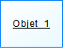Ou 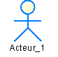
Connecteur | Les relations entre les lignes de vie sont appelées connecteurs et se représentent par un trait reliant les deux lignes de vie
Message | Il désigne une communication entre les lignes de vies et sont généralement ordonnées selon un ordre croissant

EXEMPLE DE DIAGRAMME DE COMMUNICATION

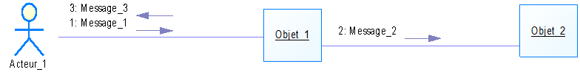
Figure 10:exemple de diagramme de communication

QUELQUE DIAGREMME DE COMMUNICATION

- Diagramme communication du cas d’utilisation « S’AUTHENTIFIER »

Figure 11:Diagramme de communication de s'authentifier
- Diagramme communication du cas d’utilisation « PASSER COMMANDE »

Figure 12:diagramme de communication de passer commande
- Diagramme communication du cas d’utilisation « EFFECTUER LIVRAISON »

Figure 13:diagramme de communication d'effectuer une livraison

DIAGRAMME DE SEQUENCE

Le diagramme de séquence permet de représenter les échanges entre les différents objets et acteurs du système en fonction du temps et de manière chronologique. Il a pour but de :
- Représenter les détails d’un cas d’utilisation ;
- Modéliser le déroulement logique d’une procédure, fonctions ou opérations complexes
- Voir comment les objets et les composants interagissent entre eux pour effectuer un processus ;
- Schématiser et comprendre le fonctionnement détaillé d’un scenario

FORMALISME

Le diagramme de séquence énumère les objets horizontalement et le temps verticalement. Il modélise l’exécutable des différents modèles en fonction du temps. Dans ce diagramme les objets et les acteurs sont énumérés en colonnes avec leur ligne de vie verticale indiquant la durée de vie de l’objet. Les éléments modélisant un diagramme de séquence sont indiqués dans le tableau ci-contre :
Tableau 17:tableau de modélisation du diagramme de séquence
ELEMENTS DE MODELISATION | DESCRIPTION | REPRESENTATIONS GRAPHIQUES
Acteur | Il est modélisé en utilisant le symbole habituel, il peut communiquer avec les objets et est énuméré en colonnes | 
Activation | Elle représente le temps nécessaire pour qu’un objet ou un acteur accomplisse une tâche, elle indique quand l’objet effectue une action
Objet | C’est l’instance d’une classe. Celui-ci est rangé horizontalement | 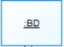
Ligne de vie | Elle représente le déroulement temporaire d’un processus. C’est une ligne verticale en pointillées qui montre les évènements séquentiels affectant un objet au cours du processus | 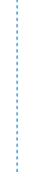
Fragment d’interaction | Il représente une articulation d’interaction et est défini par un opérateur et des opérande | 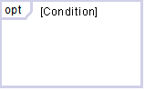
Message synchrone | Message dont la réception doit provoquer chez le destinataire le lancement d’une de ses méthodes ou opérations, l’expéditeur reste bloqué pendant toute l’exécution de la méthode et attend la fin de celle-ci avant de pouvoir lancer un nouveau message
Message asynchrone | Message qui ne nécessite pas de réponse du destinataire avant que l’expéditeur ne continue
Message de retour | Il représente la réponse à un message synchrone

EXEMPLE DE DIAGRAMME DE SEQUENCE

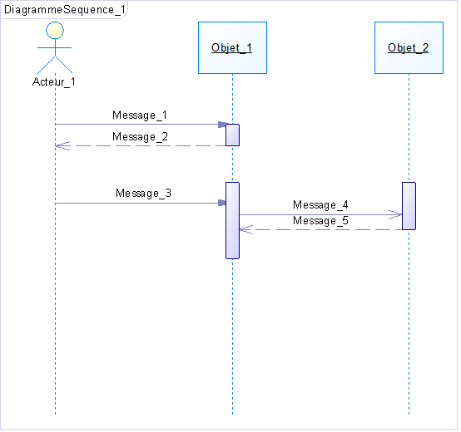
Figure 14:Exemple de diagramme de séquence

QUELQUES DIAGRAMMES DE SEQUENCES

- Diagramme séquence du cas d’utilisation « S’AUTHENTIFIER »

Figure 15:Diagramme de séquence de s'authentifier

- Diagramme séquence du cas d’utilisation « PASSER COMMANDE»

Figure 16:diagramme du cas d'utilisation passer commande
- Diagramme séquence du cas d’utilisation « EFFECTUER LIVRAISON»
Figure 17:Diagramme de séquence d'effectuer livraison

DIAGRAMME D’ACTIVITE

Le diagramme d’activité permet de se focaliser sur les traitements et de formaliser graphiquement la séquence d’actions réalisée dans un cas d’utilisation.

FORMALISME

Les éléments de modélisation du diagramme d’activité sont présentés dans le tableau suivant :
Tableau 18:tableau modélisation du diagramme d'activité
ELEMENTS DE MODELISATION | DESCRIPTION | REPRESENTATIONS GRAPHIQUES
Action | Est une opération élémentaire et instantanée | 
Transition | Elle représente le passage d’une action a une autre ou d’une activité à une autre
Nœud de décision | C’est un nœud de contrôle qui permet de faire un choix entre plusieurs flots sortants | 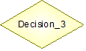
Nœud initial | C’est un nœud de contrôle à partir duquel le flot débute
Nœud de fin de flot | C’est un nœud exprimant la fin d’un flot (un ensemble d’actions dans une activité)
Nœud de fin d’activité | C’est le nœud marquant la fin de l’exécution de toute l’activité
Partition | Elle a pour but d’organiser les nœuds disposés dans un diagramme d’activité par le biais de regroupement. | 

EXEMPLE DE DIAGRAMME D’ACTIVITE

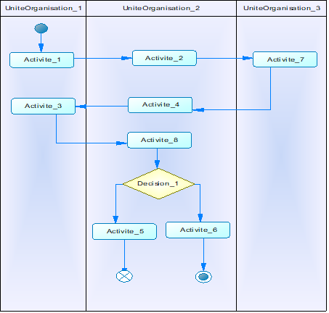
Figure 18:Exemple de diagramme d'activité

QUELQUES DIAGRAMMES D’ACTIVITE DU SYSTEME
- Diagramme d’activité du cas d’utilisation « S’AUTHENTIFIER »
Figure 19:Diagramme d'activité de s'authentifier

- Diagramme d’activité du cas d’utilisation « PASSER COMMANDE »

Figure 20:Diagramme d'activité de passer commande

- Diagramme d’activité du cas d’utilisation « EFFECTUER LIVRAISON »

Figure 21:Diagramme d'activité d'effectuer livraison

CONCLUSION

Ce dossier nous a présenté la démarche d’analyse à suivre pour la réalisation de notre plateforme. Toujours en exploitant le langage de modélisation et le processus associé 2TUP, nous poursuivrons par le dossier de conception dans lequel nous représenterons les diagrammes de la branche technique.

DOSSIER 4 : CONCEPTION

DOSSIER 4 : DOSSIER DE CONCEPTION

RESUME :
Etape non négligeable dans le processus de développement, la conception met en relief le fonctionnement de la plateforme, c’est d’ailleurs à partir de là que le maître d’œuvre aperçoit clairement ce qui lui sera présenté comme projet

PLAN :

INTRODUCTION

- DIAGRAMME DE CLASSE
- DIAGRAMME D’OBJET
- DIAGRAMME D’ETAT TRANSITION
- DIAGRAMME DE PAQUETAGE

CONCLUSION

INTRODUCTION
La phase de conception vise à ressortir les différents contours du modèle statique du système d’information afin d’en dégager un modèle dynamique devant implémenter notre plateforme dans les détails. Dans ce dossier, on retrouve les illustrations simplifiées d’architecture du système, qui font apparaitre les différentes composantes de la plateforme, décrit les procédures de ces composantes et fait ressortir les attributs de la plateforme.

DIAGRAMME DE CLASSE

Le diagramme de classe exprime la structure statique du système en termes de classe et de relation entre ces classes. L’intérêt de ce diagramme est de modéliser les entités des systèmes d’informations. Le diagramme de classe permet de représenter l’ensemble des informations finalisées qui sont gérées par le domaine en décrivant les attributs et les comportements plutôt que de détailler les méthodes pour atteindre les opérations.

FORMALISME

Le diagramme de classe met en évidence d’éventuelles relation entre ces classes.il comporte quelques concepts : la classe, les attributs, l’identifiant, les opérations (méthodes) et les relations. Un diagramme de classe est constitué des éléments présentés dans le tableau suivant :
Tableau 19: Eléments de modélisation du diagramme de classe
ELEMENTS DE MODELISATION | DESCRIPTION | REPRESENTATIONS GRAPHIQUES
Classe | C’est une description abstraite d'un ensemble d’objets du domaine | 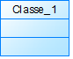
Association | C’est la relation la plus courante existant entre les classes | 
Agrégation | Est une association qui exprime une relation contenant/contenu, agrégat/agrégé, dans laquelle la suppression de l’agrégat n’entraine pas la suppression de l’agrégé | 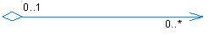
Composition | Il s’agit d’une relation d’agrégation forte où la suppression de l’agrégat entraine automatiquement la suppression de l’agrégé | 
Généralisation | C’est une relation qui permet d’identifier parmi les objets d’une classe des sous-ensembles d’objets ayant des définitions spécifiques.

EXEMPLE DE DIAGRAMME DE CLASSE

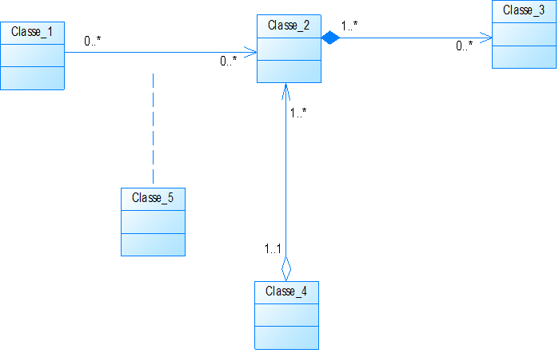
Figure 22: Exemple de diagramme de classe

DIAGRAMME DE CLASSE DU SYSTEME

Figure 23:Diagramme de classe du système

DIAGRAMME D’OBJET

Le diagramme d’objet est une instance spécifique d’un diagramme de classe à un moment précis. Il permet d’exprimer le diagramme de classe au travers d’exemples en mettant en exergue les détails imperceptibles dans un diagramme de classe. En d’autres termes, le diagramme de classe modélise les règles et le diagramme d’objet modélise les faits.

FORMALISME

Un diagramme d’objet se matérialise comme un diagramme de classe, cependant le nom de l’objet est précédé de « : » et souligné. Les associations deviennent des liens. Un lien se représente comme une association sans le nom de l’association, et s’il y en a, celui-ci doit être souligné. On ne représente pas de multiplicité dans un diagramme d’objet.
Nous pouvons donc résumer les éléments de modélisation dans le tableau suivant :
Tableau 20: Eléments de modélisation du diagramme d’objet
ELEMENTS DE MODELISATION | DESCRIPTION | REPRESENTATIONS GRAPHIQUES
Objet | C’est l’instance d’une classe | 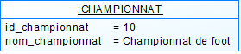
Lien | C’est la relation qui existe entre deux objets

EXEMPLE DE DIAGRAMME D’OBJET

Figure 24: Exemple de diagramme d'objet

DIAGRAMME D’OBJET DU SYSTEME

Figure 25:Diagramme d'objet du système

DIAGRAMME D’ETAT TRANSITION

Le diagramme d’état transition décrit le comportement interne d’un objet. Il présente les séquences possibles qu’une instance d’une classe peut traiter au cours de son cycle de vie en réaction à des évènements. Un objet peut passer par une série d’états durant toute sa vie. Le diagramme d’état transition permet en gros de représenter et de décrire les changements d’état d’un objet liés à des évènements.

FORMALISME

Les éléments qui modélisent un diagramme d’état transition sont :

Tableau 21 : Eléments de modélisation du diagramme d’état transition
ELEMENTS DE MODELISATION | DESCRIPTION | REPRESENTATIONS GRAPHIQUES
Etat simple | C’est un état élémentaire qui ne contient pas de transition interne ni de sous-état | 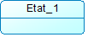
Etat composite | Est un état qui englobe des sous-états | 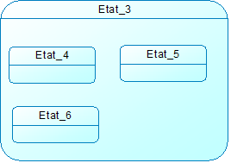
Etat initial | Représente l’état de démarrage du système
Etat final | Représente la fin de fonctionnement du système
Transition | Représente le passage d’un état a un autre

EXEMPLE DE DIAGRAMME D’ETAT TRANSITION

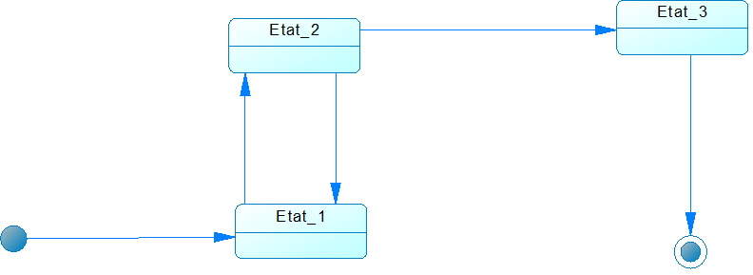
Figure 26: Exemple de diagramme d'état transition

QUELQUES DIAGRAMMES D’ETAT TRANSITION DU SYSTÈME

- Diagramme d’état transition de « COMPTE »
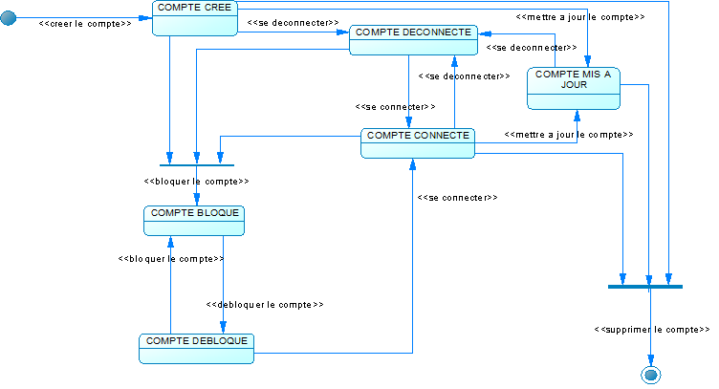 Figure 27: Diagramme d'état transition de « COMPTE »

DIAGRAMME DE PAQUETAGE

Le diagramme de paquetage permet de décomposer le système en catégories ou parties plus facilement observables appelées packages. C’est une collection d’éléments UML logiquement liés quoi que l’utilisation la plus courante est d’organiser les diagrammes de cas d’utilisation et de classe bien qu’il ne se limite pas à ces éléments. Les packages peuvent être construits pour représenter les opérations physiques ou logiques.

FORMALISME
Les éléments qui constituent le diagramme de paquetage sont indiqués dans le tableau qui suit :
Tableau 22: Eléments de modélisation du diagramme de paquetage
ELEMENTS DE MODELISATION | DESCRIPTION | REPRESENTATIONS GRAPHIQUES
Package | Il regroupe des éléments liés de manière logique au sein du système | 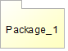
Dépendance « Access » | Relation qui indique qu’un package à besoin du soutien d’un autre package
Dépendance « import » | Relation qui indique que la fonctionnalité a été importée, d’un package à un autre
Package « merge » | C’est une relation dirigée dans laquelle le contenu d’un package s’ajoute au contenu d’un autre

EXEMPLE DE DIAGRAMME DE PAQUETAGE

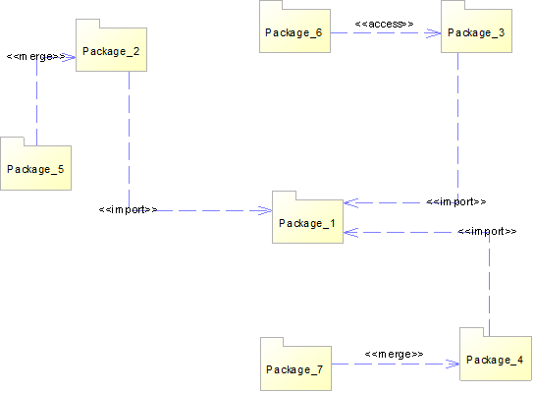 Figure 28: Exemple de diagramme de paquetage

DIAGRAMME DE PAQUETAGE DU SYSTEME

Figure 29:Diagramme de paquetage du système

CONCLUSION

Le dossier de conception nous a permis de ressortir les données nécessaires pour la création de notre base de données et l’implémentation de notre application. Les différents éléments modélisés dans cette partie nous ont permis d’avoir une vue globale sur les différents modules de notre application, dès lors l’étape suivante de notre projet sera la rédaction du dossier de réalisation tenant compte des différents éléments modélisés les plus haut.

DOSSIER 5 : REALISATION

DOSSIER 5 : DOSSIER DE REALISATION

RESUME :
Cette phase consiste à la mise en œuvre du projet dans un langage de programmation conformément aux spécifications définies dans les phases précédentes. Elle renferme en son sein la présentation des outils et langages utilises, les architectures matérielle et logicielle, le diagramme de composant et celui de déploiement.

PLAN :

INTRODUCTION

- PRESENSATION DE L’ENVIRONNEMENT LOGICIELS ET DES TECHNOLOGIES
- ARCHITECTURELOGIELLE ET MATERIELLE
- DIAGRAMMES INTERVENANTS

CONCLUSION

INTRODUCTION

La conception et la modélisation étant des étapes importantes dans le processus de développement d’une application car elles permettent de définir et spécifier les différents éléments constituant l’application ou le système étudié, mais la réalisation est l’étape qui permet de reproduire concrètement les différents objets issus de la conception et de donner vie au système.

PRESENTATION DE L’ENVIRONNEMENT LOGICIEL ET DES TECHNOLOGIES

ENVIRONNEMENT LOGICIEL

Les logiciels qui sont intervenus dans la réalisation de notre plateforme web sont présentés dans le tableau suivant :
Figure 30: Présentation des logiciels utilisés
NOM DU LOGICIEL | VERSION | UTILISATION | LOGO
Système d’exploitation Windows 10 Professionnel | 22H2 | Système d’exploitation utilisé pour l’exécution des logiciels. | 
Visual Studio Code | 1.80.0 | Editeur de texte utilisé pour le développement de notre application | 
PowerAMC | 15.1 | Atelier de Génie Logiciel, utilisé pour la modélisation de la solution (la réalisation des différents diagrammes) | 

PRESENTATION DES OUTILS

Pour la réalisation de notre plateforme, nous avons décidé d’utiliser les langages présentés dans le tableau suivant :
Tableau 23: Présentation des langages utilisés
LANGAGES | ROLES | LOGOS
Django | Framework open source utilise pour le développement web | 
Python | Langage de programmation utilisé pour le développement de notre application | 

ARCHITECTURE MATERIELLE ET LOGICIELLE

ARCHITECTURE LOGICIELLE

Architecture utilisée par Django diffère légèrement de l’architecture MVC classique. En effet, la magie de Django réside dans le fait qu’il gère lui-même la partie contrôleur (gestion des requêtes du client, des droits sur les actions…). Ainsi, nous parlerons plutôt de Framework utilisant l’architecture MVT (Modèle- Vue- Template). Cette architecture reprend les définitions de modèle et de vue et en introduit de nouvelle : le Template. Un Template : est un fichier HTML. Il sera récupéré par la vue et envoyé ; il sera analysé et exécute par le Framework, comme s’il s’agissait d’un fichier avec du code. Django fournit un moteur de Template très utile qui permet, dans le code HTML, d’afficher des variables, d’utiliser des structures conditionnelles (if/else) ou encore des boucles (for).
L’architecture Modèle – Vue – Modèle également connue sous le nom de MVT, est un modèle de conception logicielle dans Django qui utilise :
- Modèles : pour gérer la logique des données et la structure de notre base de données ;
- Vues : pour gérer la logique et les fonctionnalités des applications ;
- Template: pour gérer la mise en page et la structure de l’application destinée à l’utilisateur.
Django est capable de séparer les responsabilités dans le code, ce qui crée une structure bien organisée et maintenable pour la création d’applications web, notamment celles qui reposent sur de grands ensembles de données.
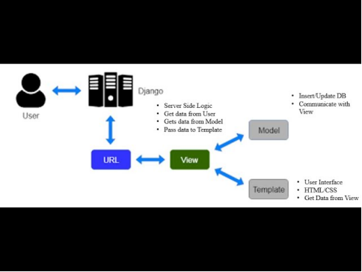

Figure 31: Architecture MVT
Source : https://zestdesavoir.com/tutoriels/646/apprenez-a-programmer-en-ava/558_java-et-la-programmation-evenementielle/2718

ARCHITECTURE MATERIELLE

L’architecture physique encore appelée architecture technique décrit l’ensemble des composants matériels supportant l’application
Notre projet consistera à mettre sur pied une plateforme web qui sera structurée en plusieurs couches à savoir : la couche de présentation, la couche de traitement, la couche d’accès aux données et celle réservée aux autres systèmes, notamment pour l’API. Le noyau d’une application est constitué de la logique de présentation et la logique de traitement. C’est la répartition de ce noyau entre les différentes couches qui détermine les architectures caractéristiques des systèmes client/serveurs, nous pouvons ainsi citer l’architecture 1-tiers, 2-tiers, 3-tiers et même n-tiers.
Notre plateforme sera déployée sur une architecture n-tiers. Il s’agit d’une approche de conception logicielle qui divise une application en plusieurs couches indépendantes et interconnectées. Chaque couche a une responsabilité spécifique et communique avec les autres couches via des interfaces bien définies. Cela permet de séparer les préoccupations, d’améliorer la maintenabilité, la scalabilité et la réutilisabilité du logiciel. Cette architecture ajoute davantage de couches à l’architecture 3-tiers, elle permet également de relier plusieurs systèmes ou services ensemble pour former une application plus complexe.
Voici une présentation détaillée de chaque couche de l’architecture n-tiers :

COUCHE DE PRESENTATION

Cette couche est responsable de l’interaction avec l’utilisateur. Elle gère l’affichage des informations et la saisie des données par le biais de menus, de formulaires ou d’autres éléments d’interface utilisateur. Elle peut également gérer la validation des données et interpréter les actions de l’utilisateur pour les transmettre à la couche de logique métier. Les technologies couramment utilisées dans cette couche comprennent les interfaces web, les applications mobiles ou de bureau.

COUCHE DE LOGIQUE MÉTIER

Cette couche contient la logique métier de l’application. Elle gère les règles métier, les calculs, la logique de traitement des données et la coordination des différentes actions. Elle s’appuie sur les informations fournies par la couche de présentation pour effectuer les opérations nécessaires. Elle interagit également avec la couche de persistance (d’accès aux données) pour récupérer ou enregistrer les données. Cette couche est généralement mise en œuvre à l’aide de langages de programmation tels que Java, C#, Python, PHP, JavaScript…

COUCHE DE PERSISTANCE

- Cette couche est responsable de la gestion des données persistantes, telles que les bases de données, les fichiers, les services web, etc. Elle interagit avec la couche de logique métier pour récupérer ou enregistrer les données. Elle encapsule les détails d’accès aux données, en fournissant des opérations pour créer, lire, mettre à jour ou supprimer les données (CRUD). Les Frameworks et technologies utilises dans cette couche incluent les SGBD (Systèmes de Gestion de Bases de Données) tels que MySQL, PostgreSQL, Oracle, etc.

COUCHE DE L’API

Cette couche est relative aux différents API qui interviendront dans notre projet logiciel. Dans notre cas, il s’agit de l’API de géolocalisation et l’API de paiement.

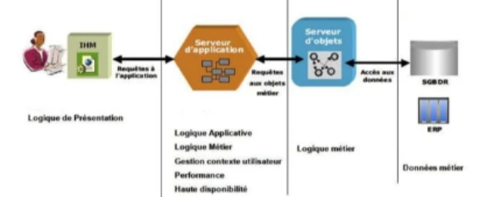
Figure 32 : Notre architecture matérielle : l'architecture n-tiers
Source : https://fr.slideshare.net/HeithemAbbes1/architectures-ntiers

DIAGRAMMES INTERVENANTS

DIAGRAMME DE COMPOSANT

Le diagramme de composant est employé pour décrire les dépendances entre les divers composants logiciels tels que les dépendances entre les fichiers exécutables et les fichiers sources. Il modélise les composants qui contribuent à la réalisation des fonctionnalités.

FORMALISME

Les éléments de modélisation du diagramme de composant sont :
Tableau 24: Eléments de modélisation du diagramme de composant
ELEMENTS DE MODELISATION | DESCRIPTION | REPRESENTATIONS GRAPHIQUES
Composant | Il représente une entité logicielle du système | 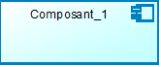
Dépendance | Elle est utilisée pour modéliser la relation entre deux composants

EXEMPLE DE DIAGRAMME DE COMPOSANT

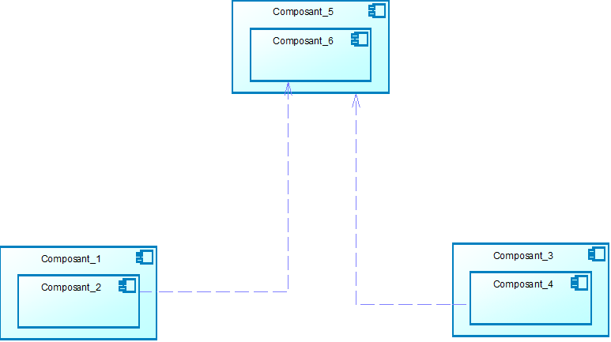
Figure 33: Exemple de diagramme de composants

DIAGRAMME DE COMPOSANT DU SYSTÈME

Figure 34:Diagramme de composant du système

DIAGRAMME DE DEPLOIEMENT

Le diagramme de déploiement modélise les composants ou éléments matériels utilisées pour modéliser un système et l’association entre ces composants. Le diagramme de déploiement est généralement mis en œuvre pour documenter l’architecture physique du système.

FORMALISME

Les éléments de modélisation du diagramme de déploiement sont les suivants :

Figure 35: Eléments de modélisation du diagramme de déploiement
ELEMENTS DE MODELISATION | DESCRIPTION | REPRESENTATIONS GRAPHIQUES
Composant | Il représente une entité logicielle du système | 
Nœud | Il représente un ensemble d’éléments matières du système | 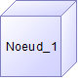
Association | Elle est représentée par une ligne pleine entre deux nœuds et indique une communication entre les éléments matériels
Dépendance | Elle est utilisée pour modéliser la relation entre deux composants

EXEMPLE DE DIAGRAMME DE DEPLOIEMENT

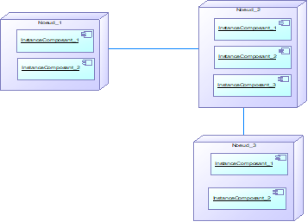

Figure 36:Exemple de Diagramme de déploiement

DIAGRAMME DE DEPLOIEMENT DU SYSTEME

Figure 37:Diagramme de déploiement du système

CONCLUSION

Le dossier de réalisation nous a permis de choisir les différents outils et technologies à utiliser pour l’implémentation de la solution, ainsi les architectures (physiques et logicielle) de celle-ci. La prochaine étape consistera à présenter un guide d’utilisation de la solution.

DOSSIER 6 : TEST DES FONCTIONNALITEES

DOSSIER 6 : TEST DES FONCTIONNALITEES

RESUME :
Cette phase a pour but de se rassurer de l’efficacité de nos différentes fonctionnalités déployer. Il sera donc question pour nous dans cette partie de faire des tests unitaires des fonctionnalités maitresses dans le but de vérifier que tout fonctionne comme il est attendu.

PLAN :
INTRODUCTION

- FONCTIONNALITES
- TESTS

CONCLUSION

INTRODUCTION

Les tests représentent une opération importante dans le développement d’applications, consistant à se rassurer qu’une fonction ou qu’un bout de code fonctionne comme il est prévu. Dans cette partie il sera donc question de se rassurer que les fonctionnalités mises sur pied fonctionnent normalement.

FONCTIONNALITEES

Plusieurs fonctionnalités ont été mises sur pied dans le cadre de la mise sur pied de notre plateforme. Les plus importantes sont :
- Pour l’application administrateur nous avons la classe administrateur
- Classe administrateur
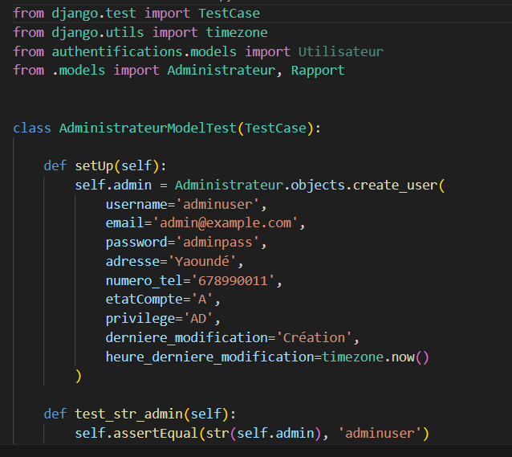
Figure 38:classe administrateur
- Statut compte
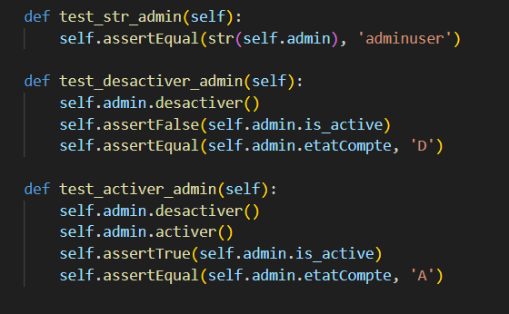
Figure 39:statut compte

- Création d’un administrateur

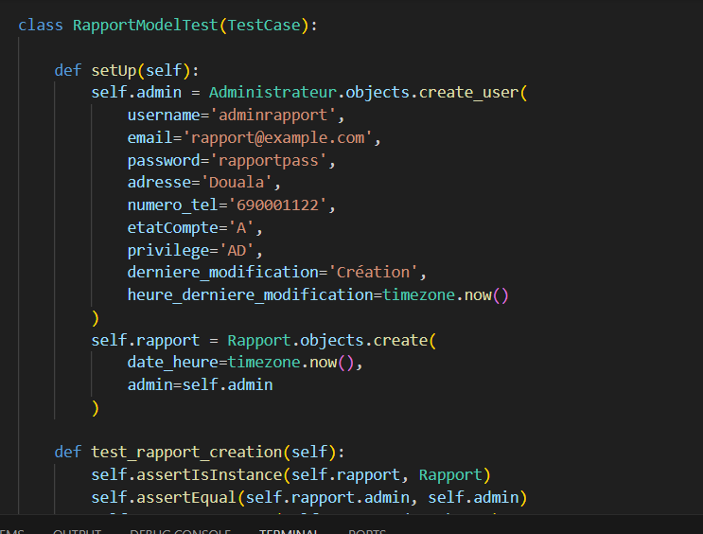
Figure 40:test pour création d'un admin
- Résultat
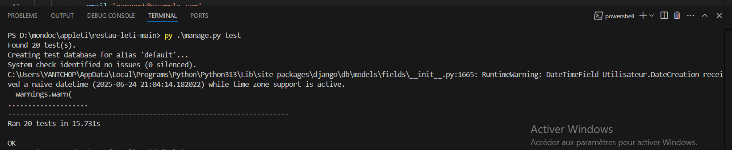
Figure 41:resultat des tests

CONCLUSION

La phase de tests nous a permis de nous rassurer que les différentes fonctionnalités fonctionnent correctement, comme ils étaient attendus. Dans la prochaine partie, nous présenterons comment installer et utiliser de manière générale notre plateforme.

DOSSIER 7 : GUIDE D’INSTALLATION ET GUIDE D’UTILISATEUR

DOSSIER 7 : GUIDE D’INSTALLATION ET D’UTILSATION

RESUME :
Dans ce guide d’utilisation nous présenterons le processus d’installation de la plateforme (service web, application web), et nous présenterons par la suite quelques fonctionnalités de la solution finale.

PLAN :

INTRODUCTION

- GUIDE D’INSTALLATION

- GUIDE D’UTILISATION

CONCLUSION

INTRODUCTION
Le manuel d’utilisation est ce document établi après la réalisation d’une application d’un logiciel ou d’une plateforme. Il renseigne sur la question de « comment utiliser le logiciel, l’application ou la plateforme ? », cette question qui hante notamment les personnes analphabètes de l’informatique. De ce fait, il est crucial pour nous de proposer aux différents de notre plateforme un guide leur permettant de pouvoir aisément effectuer diverses opérations sur notre plateforme.

GUIDE D’INSTALLATION

MATERIEL REQUIS

Le projet étant de nature web, il fonctionnera donc dans des navigateurs(machines et téléphones) .
Django est un Framework de développement web Python qui peut fonctionner sur plusieurs systèmes d'exploitation. Voici quelques-uns des systèmes d'exploitation couramment utilisés pour déployer des applications Django :
- Linux
- Windows
- MacOS

GUIDE D’UTILISATION

Le manuel d’utilisation est ce document établi après la réalisation d’une application d’un logiciel ou d’une plateforme. Il renseigne sur la question de « comment utiliser le logiciel, l’application ou la plateforme ? », cette question qui hante notamment les personnes analphabètes de l’informatique. De ce fait, il est crucial pour nous de proposer aux différents de notre plateforme un guide leur permettant de pouvoir aisément effectuer diverses opérations sur notre logiciel.

- Page d’accueil
Dans cette partie les différents utilisateurs pourront consulter la page d’accueil, s’inscrire pour ceux qui n’ont pas de compte et pour ceux qui en auront ils pourront juste se connecter à ces comptes là et avoir accès aux différentes pages de l’application à savoir : leurs Dashboard, pages des menus …
Alors notre page d’accueil se présente comme suit :
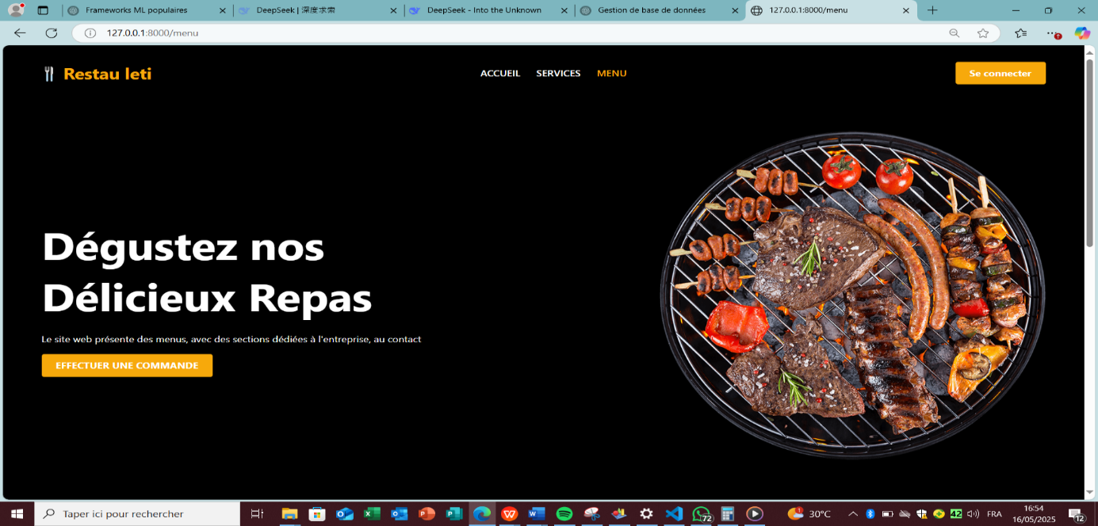
Figure 42:page accueil
- Menu proposé par l’application
Ici les utilisateurs pourront consulter les différents menus et commander

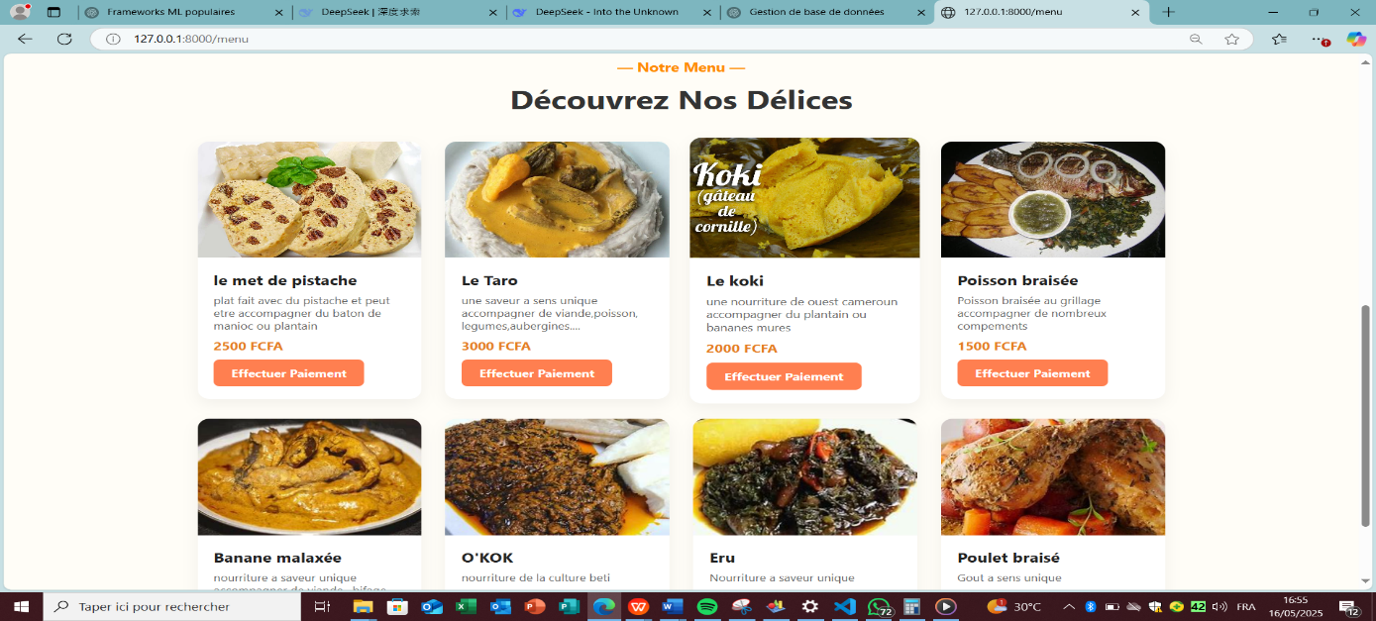
Figure 43:menu

- Services
Cette page presente les differents services proposés par l’application
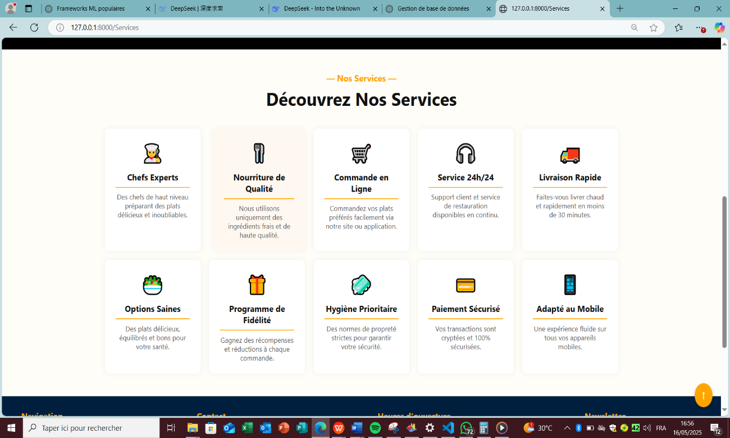
Figure 44:nos services
- Page de Connexion
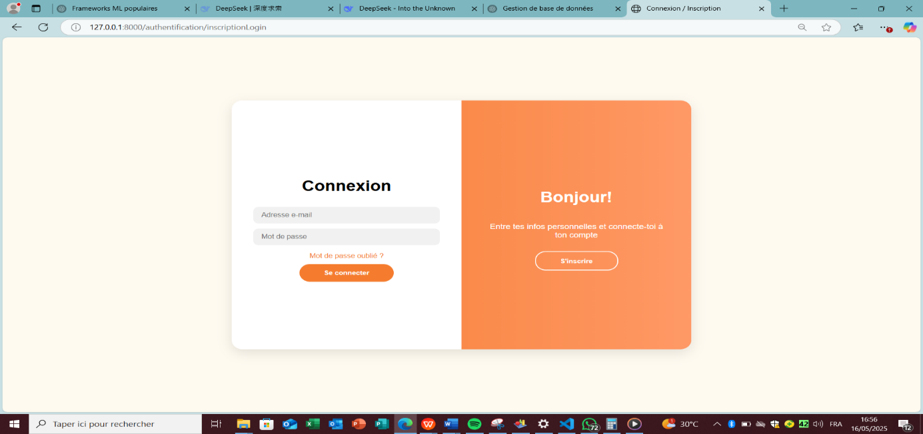
Figure 45:connexion
- Inscription
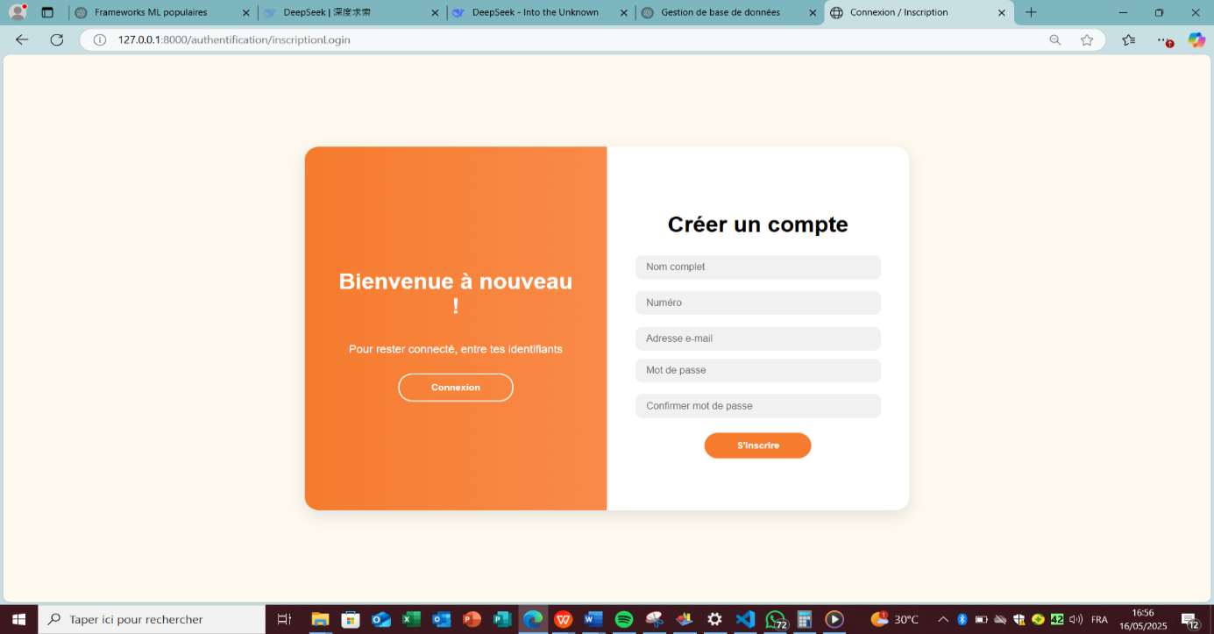
Figure 46:inscription
- Inscription réussie
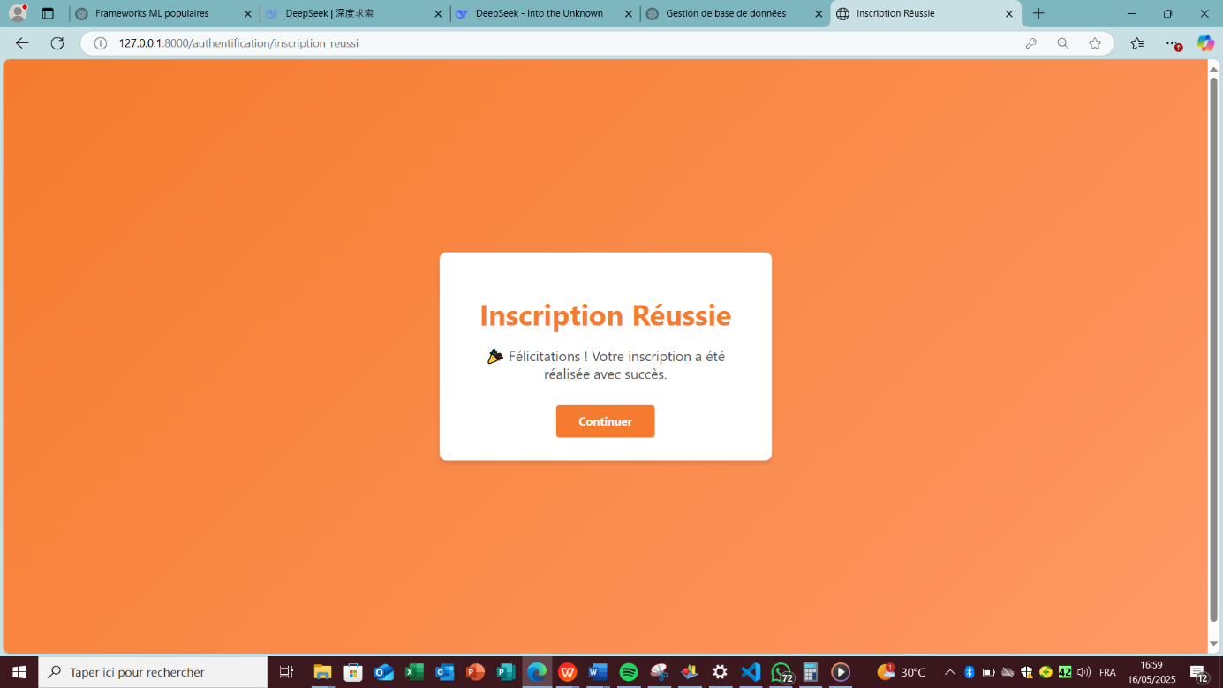
Figure 47:inscription réussie

- Formulaire pour passer commande
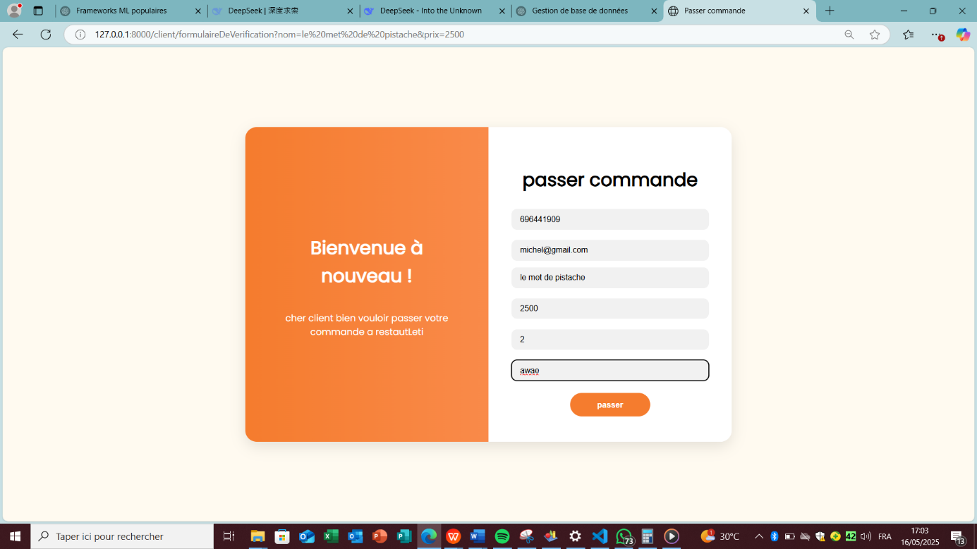
Figure 48:passer commande
- Page nos contacts
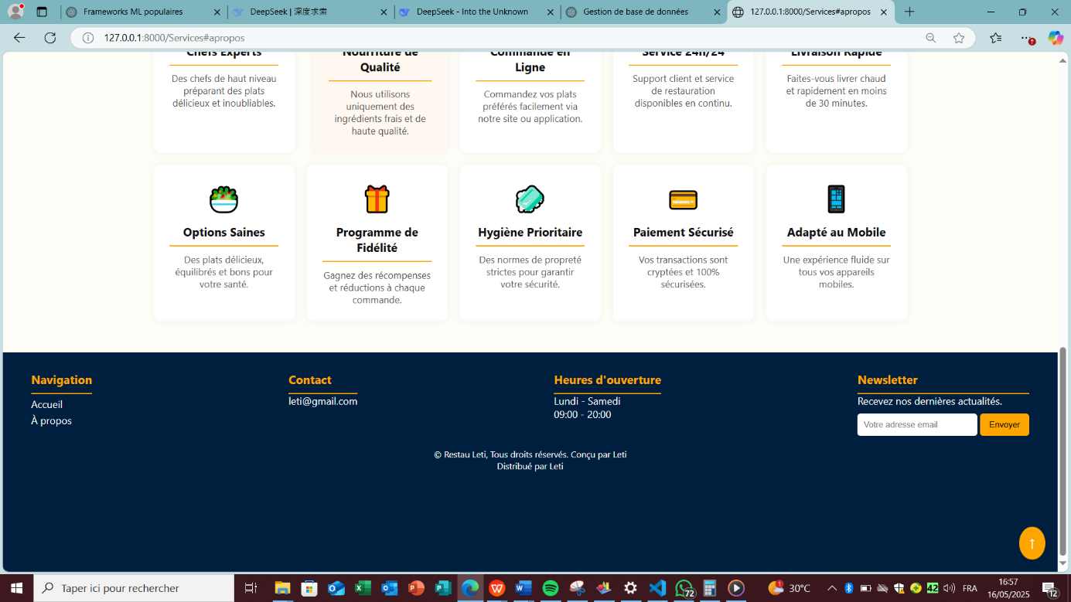
Figure 49: nos contacts
CONCLUSION
Les guides d’installation et d’utilisation nous ont permis de présenter les conditions nécessaires pour l’utilisation de la plateforme dans un premier temps et dans un second temps de présenter le fonctionnement général des principales pages et les fonctions mères de ladite plateforme. Nous retiendrons donc qu’avoir un système d’exploitation à jour avec les ressources matérielles sans exagération permettrait d’utiliser de façon optimale la plateforme.

CONCLUSION GENERALE

L'objectif de ce projet personnel était de développer une plateforme web des gestion d’un restaurant : commandes et livraisons en ligne. Ce projet a nécessité plusieurs étapes, dont la première a été l'élaboration d'un cahier des charges définissant les spécifications et les contraintes du projet. Ensuite, nous avons procédé à une analyse approfondie pour comprendre les enjeux de sécurité et les besoins des utilisateurs. La phase de conception a permis de définir l'architecture matérielle et logicielle de la plateforme, tandis que la phase de réalisation a consisté à mettre en œuvre les solutions techniques nécessaires. Enfin, des tests ont été effectués pour valider les fonctionnalités principales de la plateforme. Tout au long de la réalisation de ce projet enrichissant, nous avons pu mettre en pratique les connaissances acquises lors de notre formation en analyse de projets et en développement. Nous avons également acquis une expérience précieuse dans le domaine de l'informatique et du développement de systèmes d'information, notamment en ce qui concerne les méthodologies d'analyse. Cette expérience nous a permis de nous préparer davantage pour le monde professionnel et d'être mieux préparé à faire face aux défis futurs.

BIBIOGRAPHIE

- Livre: Building an E-Commerce Website with Django
- Auteur : Ben Shaw
- Éditeur : Packt Publishing
- Date de parution : 2021

- Livre : Web Development with Django (Cas pratiques incluant la gestion de restaurants)
- Auteur : Ben Shaw
- Éditeur : Packt Publishing
- Date de parution : 2023
- Livre : UML 2.5 par la Pratique (Éditions ENI)
- Auteur : Pascal Roques
- Éditeur : Packt Publishing
- Date de parution :2022

WEBOGRAPHIE

- Visite du site : https://medium.com/django-unleashed/real-world-practical-example-prepopulating-initial-data-for-a-restaurant-management-system-9e9838f2b0fb
- Objectif de la visite : Apprendre à initialiser une base de données avec des données fictives.
- Date de consultation : 18 juin 2025 à 17h00
- Durée : 45 min

- Visite du site : https://www.geeksforgeeks.org/system-design/design-restaurant-management-system-system-design/

- Objectif de la visite : Comprendre la modélisation UML (diagrammes de classes, séquence, cas d’utilisation).
- Date de consultation : 22 juin 2025 à 09h00
- Durée : 2h

- Visite du site : https://ma-petite-encyclopedie.org/accueil?lex_id=289
- Objectif de la visite : Acquérir la documentation nécessaire sur l’architecture matérielle n-tiers
- Date et heure de la visite : 05 avril 2025 à 19h25
- Durée de la visite : 1h

TABLE DES MATIERES

DEDICACE I
REMERCIEMENTS II
SOMMAIRE III
LISTE DES TABLEAUX IV
LISTE DES FIGURES V
GLOSSAIRE VII
RESUME 1
ABSTRACT 2
INTRODUCTION GENERALE 3
PHASE TECHNIQUE 4
DOSSIER 1 : EXISTANT 5
DOSSIER 1 : L’EXISTANT 6
PRESENTATION DU THEME 7
I. PRESENTATION DU THEME 8
II. ETUDE DE L’EXISTANT 8
A. DESCRIPTION DE L’EXISTANT 8
III. CRITIQUE DE L’EXISTANT 10
IV. PROBLEMATIQUE 11
V. PROPOSITION DE LA SOLUTION 11
DOSSIER 2 : CAHIER DES CHARGES 13
DOSSIER 2 : LE CAHIER DES CHARGES 14
I. CONTEXTE ET JUSTIFICATION 16
A. CONTEXTE 16
B. JUSTIFICATION 17
II. OBJECTIFS 17
A. OBJECTIF GENERAL 18
B. OBJECTIFS SPECIFIQUES 18
III. EXPRESSION DES BESOINS DE L’UTILISATEUR 19
A. LES BESOISNS FONCTIONNELS 19
B. BESOINS NON FONCTIONNELLES 22
IV. PLANIFICATION DU PROJET 23
V. ESTTIMATION DU COUT DU PROJET 25
A. RESSOURCES MATERIELLES 25
B. RESSOURCES LOGICIELLES 26
C. RESSOURCES HUMAINES 26
D. TABLEAU RECAPITULATIF 27
VI. CONTRAINTES DU PROJET 28
VII. LES LIVRABLES 29
DOSSIER 3 : ANALYSE 31
DOSSIER 3 : DOSSIER D’ANALYSE 32
I. DEMARCHE D’ANALYSE 34
A. ETUDE COMPARATIVE UML ET MERISE 34
B. CHOIX ET PRESENTATION DE LA DEMARCHE D’ANALYSE 35
C. ETUDE COMPARATIVE DES PROCESSUS UNIFIES 36
D. CHOIX ET PRESENTATION DU PROCESSUS 40
II. DIAGRAMMES INTERVENANTS 42
A. DIAGRAMME DE CAS D’UTILISATION 42
1. FORMALISME 43
2. EXEMPLE DE DIAGRAMME DE CAS D’UTILISATION 44
3. LISTE ET ROLES DES ACTEURS DU SYSTEME 44
4. DIAGRAMME DE CAS D’UTILISATION DU SYSTEME 45
5. DESCRIPTION TEXTUELLE 48
B. DIAGRAMME DE COMMUNICATION 54
1. FORMALISME 55
2. EXEMPLE DE DIAGRAMME DE COMMUNICATION 55
3. QUELQUE DIAGREMME DE COMMUNICATION 56
C. DIAGRAMME DE SEQUENCE 58
1. FORMALISME 58
2. EXEMPLE DE DIAGRAMME DE SEQUENCE 60
3. QUELQUES DIAGRAMMES DE SEQUENCES 61
D. DIAGRAMME D’ACTIVITE 65
1. FORMALISME 65
2. EXEMPLE DE DIAGRAMME D’ACTIVITE 66
3. QUELQUES DIAGRAMMES D’ACTIVITE DU SYSTEME 66
DOSSIER 4 : CONCEPTION 71
DOSSIER 4 : DOSSIER DE CONCEPTION 72
I. DIAGRAMME DE CLASSE 74
1. FORMALISME 74
2. EXEMPLE DE DIAGRAMME DE CLASSE 75
3. DIAGRAMME DE CLASSE DU SYSTEME 76
II. DIAGRAMME D’OBJET 76
1. FORMALISME 76
2. EXEMPLE DE DIAGRAMME D’OBJET 77
3. DIAGRAMME D’OBJET DU SYSTEME 78
III. DIAGRAMME D’ETAT TRANSITION 78
1. FORMALISME 78
2. EXEMPLE DE DIAGRAMME D’ETAT TRANSITION 80
3. QUELQUES DIAGRAMMES D’ETAT TRANSITION DU SYSTÈME 80
IV. DIAGRAMME DE PAQUETAGE 81
1. FORMALISME 81
2. EXEMPLE DE DIAGRAMME DE PAQUETAGE 82
3. DIAGRAMME DE PAQUETAGE DU SYSTEME 82
DOSSIER 5 : REALISATION 84
DOSSIER 5 : DOSSIER DE REALISATION 85
I. PRESENTATION DE L’ENVIRONNEMENT LOGICIEL ET DES TECHNOLOGIES 87
1. ENVIRONNEMENT LOGICIEL 87
2. PRESENTATION DES OUTILS 88
II. ARCHITECTURE MATERIELLE ET LOGICIELLE 88
A. ARCHITECTURE LOGICIELLE 88
B. ARCHITECTURE MATERIELLE 90
1. COUCHE DE PRESENTATION 90
2. COUCHE DE LOGIQUE MÉTIER 91
3. COUCHE DE PERSISTANCE 91
4. COUCHE DE L’API 91
III. DIAGRAMMES INTERVENANTS 92
A. DIAGRAMME DE COMPOSANT 92
1. FORMALISME 92
2. EXEMPLE DE DIAGRAMME DE COMPOSANT 93
3. DIAGRAMME DE COMPOSANT DU SYSTÈME 93
B. DIAGRAMME DE DEPLOIEMENT 94
1. FORMALISME 94
2. EXEMPLE DE DIAGRAMME DE DEPLOIEMENT 94
3. DIAGRAMME DE DEPLOIEMENT DU SYSTEME 95
DOSSIER 6 : TEST DES FONCTIONNALITEES 97
DOSSIER 6: TEST DES FONCTIONNALITEES 98
I. FONCTIONNALITEES 100
DOSSIER 7 : GUIDE D’INSTALLATION ET GUIDE D’UTILISATEUR 103
DOSSIER 7 : GUIDE D’INSTALLATION ET D’UTILSATION 104
I. GUIDE D’INSTALLATION 106
A. MATERIEL REQUIS 106
II. GUIDE D’UTILISATION 106
CONCLUSION GENERALE 112
BIBIOGRAPHIE VII
WEBOGRAPHIE VIII
TABLE DES MATIERES IX

